**BỘ TÀI CHÍNH**

**TRƯỜNG ĐẠI HỌC TÀI CHÍNH – MARKETING**

**KHOA CÔNG NGHỆ THÔNG TIN**

**Giảng viên hướng dẫn : Ths. Trương Xuân Hương**

**Sinh viên thực hiện 1 : 2021010122 - Nguyễn Thùy Dung**

**Sinh viên thực hiện 2 : 2021010154 – Lê Thị Hoa**

**Lớp học phần : 2311112005401**

**BÁO CÁO ĐỒ ÁN MÔN HỌC**

**HỆ QUẢN TRỊ CƠ SỞ DỮ LIỆU 1**

**TP. Hồ Chí Minh, tháng 4 năm 2023**

***Đề tài:***

**QUẢN TRỊ CƠ SỞ DỮ LIỆU**

**HỆ THỐNG QUẢN LÝ BÁN HÀNG TẠI CỬA HÀNG NỘI THẤT VIWOODS**



# Logo Description automatically generatedĐÁNH GIÁ VÀ NHẬN XÉT CỦA GIẢNG VIÊN 1

**BỘ TÀI CHÍNH**

**TRƯỜNG ĐẠI HỌC TÀI CHÍNH – MARKETING**

**KHOA CÔNG NGHỆ THÔNG TIN**

**Giảng viên hướng dẫn : Ths. Trương Xuân Hương**

**Sinh viên thực hiện 1 : 2021010122 - Nguyễn Thùy Dung**

**Sinh viên thực hiện 2 : 2021010154 – Lê Thị Hoa**

**Lớp học phần : 2311112005401**

**TP. Hồ Chí Minh, tháng 4 năm 2023**

***Đề tài:***

**QUẢN TRỊ CƠ SỞ DỮ LIỆU**

**HỆ THỐNG QUẢN LÝ BÁN HÀNG TẠI CỬA HÀNG NỘI THẤT VIWOODS**

**BÁO CÁO ĐỒ ÁN MÔN HỌC**

**HỆ QUẢN TRỊ CƠ SỞ DỮ LIỆU 1**

Điểm số: ……….

Điểm chữ: ………

*Tp. Hồ Chí Minh, ngày … tháng năm 2023*

Giảng viên 1

ĐÁNH GIÁ VÀ NHẬN XÉT CỦA GIẢNG VIÊN 2

Điểm số: ……….

Điểm chữ: ………

*Tp. Hồ Chí Minh, ngày … tháng năm 2023*

Giảng viên 2

LỜI CẢM ƠN

**-------------------**

Trước tiên với tình cảm sâu sắc và chân thành nhất, cho phép chúng em được bày tỏ lòng biết ơn đến cô Quý thầy cô khoa Công nghệ thông tin trường Đại học Tài Chính – Marketing đã giảng dạy, giúp đỡ chúng em trong suốt quá trình học tập và nghiên cứu đề tài này. Trong suốt thời gian từ khi bắt đầu học phần môn Hệ quản trị cơ sở dữ liệu 1 cho đến nay, chúng em đã nhận được rất nhiều sự quan tâm, giúp đỡ của quý Thầy Cô và bạn bè. Đặc biệt, em xin chân thành cảm ơn cô Trương Xuân Hương đã hướng dẫn, giải thích các thắc mắc, góp ý và sửa chữa những phần thiếu sót trong quá trình xây dựng kiến thức cũng như thực hiện đồ án để chúng em có thể đạt được kết quả tốt nhất.

Do thời gian thực hiện và kinh nghiệm còn hạn chế nên không tránh khỏi những sai sót trong đồ án. Chúng em mong nhận được những ý kiến, nhận xét từ thầy cô để có thể hoàn thiện, bổ sung kiến thức cho bản thân.

Cuối cùng, xin kính chúc thầy cô cùng tất cả những người đã hỗ trợ và đóng góp ý kiến cho chúng em cùng những người thân của mình lời chúc sức khỏe, hạnh phúc và thành đạt.

Em xin chân thành cảm ơn.

TP. Hồ Chí Minh, tháng 4 năm 2023

Sinh viên thực hiện

*Nguyễn Thùy Dung, Lê Thị Hoa*

# MỤC LỤC

**ĐÁNH GIÁ VÀ NHẬN XÉT CỦA GIẢNG VIÊN 4**

LỜI CẢM ƠN 5

MỤC LỤC I

DANH MỤC VIẾT TẮT I

DANH MỤC THUẬT NGỮ ANH VIỆT II

DANH MỤC HÌNH ẢNH III

DANH MỤC BẢNG XI

CHƯƠNG 1. TỔNG QUAN ĐỀ TÀI 1

1.1 Tổng quan về đề tài 1

1.1.1 Tổng quan về doanh nghiệp mô phỏng “Cửa Hàng Nội Thất ViWood” 1

1.1.2 Tổng quan về bán hàng 1

1.2 Lý do chọn đề tài 2

1.3 Mục tiêu đề tài 2

1.4 Phạm vi của đề tài 3

1.5 Phương pháp nghiên cứu 3

1.5.1 phương pháp nghiên cứu lý thuyết 3

1.5.2 Phương pháp nghiên cứu thực tiễn 4

CHƯƠNG 2. CỞ SỞ LÝ THUYẾT 5

2.1 Mô tả hệ thống 5

2.2 Tổng quan về quy trình nghiệp vụ 7

2.2.1 Quy trình quản lý sản phẩm và kho 7

2.2.2 Sơ đồ nghiệp vụ “Quản lý kho và sản phẩm” 7

2.2.3 Quy trình quản lý bán hàng 8

2.2.4 Quy trình báo cáo doanh thu 9

2.3 Tổng quan về công cụ sử dụng 10

2.3.1 Tổng quan về SQL Sever 10

2.3.2 Một số phiên bản SQL Server 10

2.3.3 Một số câu lệnh dùng trong hệ quản trị cơ sở dữ liệu SQL 11

2.3.4 Ưu điểm hệ quản trị cơ sở dữ liệu SQL (SQL Sever) 12

2.3.5 Power Designer 12

2.3.6 Phần mềm tableau 13

CHƯƠNG 3. THIẾT KẾ CƠ SỞ DỮ LIỆU 15

3.1 Mô hình thực thể kết hợp (ERD) 15

3.2 Mô hình quan hệ dữ liệu 15

3.3 Ràng buộc dữ liệu 16

3.3.1 RBTV có bối cảnh trên một quan hệ 17

3.3.2 RBTV có bối cảnh trên nhiều quan hệ 20

3.4 Cài đặt cơ sở dữ liệu 23

3.4.1 Cấu trúc bảng và Tạo cơ sở dữ liệu 24

3.4.2 Sơ đồ Diagram 41

3.4.3 Nhập dữ liệu cho các bảng 41

CHƯƠNG 4. ỨNG DỤNG 57

4.1 Sử dụng các câu truy vấn dữ liệu trong đề tài 57

4.1.1 Mô tả ứng dụng select 57

4.1.2 Hiện thực ứng dụng select 57

4.1.3 Kiểm thử câu lệnh select 59

4.2 Synonym 61

4.2.1 Mô tả ứng dụng Synonym trong hệ thống 61

4.2.2 Hiện thực ứng dụng Synonym trong hệ thống 62

4.2.3 Kiểm thử 63

4.3 Index 65

4.3.1 Mô tả ứng dụng Index trong hệ thống 65

4.3.2 Hiện thực ứng dụng Index trong hệ thống 65

4.3.3 Kiểm thử 66

4.4 Sử dụng khung nhìn (View) 68

4.4.1 Mô tả ứng dụng View 68

4.4.2 Hiện thực ứng dụng View 69

4.4.3 Kiểm thử View 72

4.5 Stored Procedure 77

4.5.1 Mô tả ứng dụng Stored Procedure trong hệ thống 77

4.5.2 Hiện thực ứng dụng Stored Procedure trong hệ thống 78

4.6 Sử dụng hàm (Functtion) 91

4.6.1 Mô tả ứng dụng Fucntion 91

4.6.2 Hiện thực ứng dụng Fuction 92

4.6.3 Kiểm thử 94

4.7 Trigger 97

4.7.1 Mô tả ứng dụng Trigger trong hệ thống 97

4.7.2 Hiện thực ứng dụng Index trong hệ thống 98

4.7.3 Kiểm thử 100

4.8 Phân quyền 103

4.8.1 Mô tả chức năng phân quyền 103

4.8.2 Hiện thực ứng dụng 105

4.8.3 Kiểm thử 108

4.9 Ứng dụng phần mềm Tableau phân tích, trực quan hoá dữ liệu và tạo báo cáo thống kê 109

4.9.1 Hướng dẫn cài đặt 109

4.9.2 Kết nối cơ sở dữ liệu từ SQL Server 112

4.9.3 Sử dụng phần mềm Tableau 113

CHƯƠNG 5. KẾT LUẬN VỀ ĐỀ TÀI 120

5.1 Kết quả đạt được 120

5.2 Hạn chế 120

5.3 Ảnh hưởng của đồ án 121

TÀI LIỆU THAM KHẢO 122

BẢNG PHÂN CÔNG TRÁCH NGHIỆM THỰC HIỆN ĐỒ ÁN 123

# DANH MỤC VIẾT TẮT

|  |  |  |
| --- | --- | --- |
| **TT** | **Từ viết tắt** | **Ý nghĩa** |
| 1 | ERD | Entity Relationship Diagram |
| 2 | HQTCSDL | Hệ quản trị cơ sở dữ liệu |
| 3 | DFD | Data Flow Diagram |
| 4 | IDE | Integrated Development Environment |
| 5 | PDM | Physical Data Model |
| 6 | SP | Store Procedure |
| 7 | TP | Thành phố Hồ Chí Minh |
| 8 | RBTV | Ràng buộc toàn vẹn |
| 9 | CSDL | Cơ sở dữ liệu |

# DANH MỤC THUẬT NGỮ ANH VIỆT

|  |  |  |
| --- | --- | --- |
|  | **Tiếng Anh** | **Tiếng Việt** |
| 1 | Entity Relationship Diagram | Sơ đồ mối quan hệ thực thể |
| 2 | Integrated Development Environment | Môi trường tích hợp dùng để viết code |
| 3 | Data Flow Diagram | Sơ đồ luồng dữ liệu |
| 4 | Oracle Database | Hệ quản trị cơ sở dữ liệu Oracle |
| 5 | Physical Data Model | Mô hình dữ liệu vật lý |
| 6 | Backup | Sao lưu |
| 7 | Recovery | Phục hồi |
| 8 | Function | Hàm |
| 9 | User | Người dùng |
| 10 | Update | Cập nhật |
| 11 | Insert | Thêm vào |
| 12 | Application | Ứng dụng |
| 13 | Database | Dữ liệu |

# DANH MỤC HÌNH ẢNH

Hình 1.1: Hình minh họa sơ đồ tổ chức cửa hàng ViWood 1

Hình 2.1 Sơ đồ nghiệp vụ “quản lý kho và sản phẩm” 7

Hình 2.2: Sơ đồ nghiệp vụ “quản lý Bán hàng ” 8

Hình 2.3 Sơ đồ nghiệp vụ “quản lý báo cáo” 9

Hình 2.4: Power Designer 13

Hình 2.5 Hình minh họa phần mềm TabLeau 14

Hình 3.1 Mô hình thực thể kết hợp ERD của cửa hàng ViWood 15

Hình 3.2 Câu lệnh tạo database cửa hàng ViWood 24

Hình 3.3 Câu lệnh tạo bảng nhân viên 25

Hình 3.4 Câu lệnh tạo bảng chức vụ 26

Hình 3.5 Câu lệnh tạo bảng nhóm 26

Hình 3.6 Câu lệnh tạo bảng Sản Phẩm 27

Hình 3.7 Lệnh Alter: khóa ngoại của bảng Sản phẩm 28

Hình 3.8 Câu lệnh tạo bảng Màu sắc 28

Hình 3.9 Câu lệnh tạo bảng chất liệu 29

Hình 3.10 Câu lênh tạo bảng khách hàng 30

Hình 3.11 Câu lện tạo bảng hóa đơn 31

Hình 3.12 Lệnh Alter: khóa ngoại của bảng hóa đơn 31

Hình 3.13 Câu lệnh tạo bảng chi tiết hóa đơn 32

Hình 3.14 Câu lện tạo bảng hóa đơn 33

Hình 3.15 Lệnh Alter: khóa ngoại của bảng hóa đơn 33

Hình 3.16 Câu lệnh tạo bảng số lượng tồn 34

Hình 3.17 Lệnh Alter: khóa ngoại của bảng số lượng tồn 34

Hình 3.18 Câu lệnh tạo bảng nhà cung cấp 35

Hình 3.19 Câu lệnh tạo bảng nhập hàng 35

Hình 3.20 Lệnh Alter: khóa ngoại của bảng nhập hàng 36

Hình 3.21 Câu lệnh tạo bảng chi tiết nhập hàng 37

Hình 3.22 Lệnh Alter: khóa ngoại của bảng chi tiết nhập hàng 37

Hình 3.23 Câu lện tạo bảng báo cáo 38

Hình 3.24 Lệnh Alter: khóa ngoại của bảng báo cáo 38

Hình 3.25 Câu lệnh tạo bảng đơn đặt hàng 39

Hình 3.26 khóa ngoại của bảng đơn đặt hàng 39

Hình 3.27 Câu lệnh tạo bảng chi tiết đơn đặt hàng 40

Hình 3.28 Câu lện alter khóa ngoại cho bảng chi tiết đơn đặt hàng 41

Hình 3.29 Sơ đồ Diagram cửa hàng gỗ ViWood 41

Hình 3.30 Dữ liệu cho bảng nhân viên 42

Hình 3.31 Dữ liệu cho bảng chức vụ 42

Hình 3.32 Dữ liệu cho bảng nhóm 42

*Hình 3.33 Dữ liệu cho bảng sản phẩm* 43

Hình 3.34 Dữ liệu cho bảng màu sắc 44

Hình 3.35 Dữ liệu cho bảng chất liệu 44

Hình 3.36 Dữ liệu cho bảng khách hàng 45

Hình 3.37 Dữ liệu cho bảng hóa đơn 46

Hình 3.38 Dữ liệu cho bảng chi tiết hóa đơn bán hàng 48

Hình 3.39 Dữ liệu cho bảng số lượng tồn 49

Hình 3.40 Dữ liệu cho bảng hóa đơn đặt hàng 50

Hình 3.41 Dữ liệu cho bẩng nhà cung cấp 50

Hình 3.42 Dữ liệu cho bảng nhập hàng 52

Hình 3.43 Dữ liệu cho bnagr chi tiết nhập hàng 54

Hình 3.44 Dữ liệu cho bảng báo cáo 54

Hình 3.45 Dữ liệu cho bảng đơn đặt hàng 55

Hình 3.46 Dữ liệu cho chi tiết đơn đặt hàng 56

Hình 4.1 Câu lệnh truy vấn 1 58

Hình 4.2 Câu lệnh truy vấn 2 58

Hình 4.3 Câu lệnh truy vấn 3 59

Hình 4.4 Câu lệnh truy vấn 4 59

Hình 4.5 Kết quả câu lệnh truy vấn 1 60

Hình 4.6 Kết quả câu lệnh truy vấn 2 60

Hình 4.7 Kết quả câu lệnh truy vấn 3 61

Hình 4.8 Kết quả câu lệnh truy vấn 4 61

Hình 4.9 Câu lệnh NH 62

Hình 4.10 Câu lệnh NV 62

Hình 4.11Câu lệnhCL 62

Hình 4.12 Kiểm thử câu lệnh NH 63

Hình 4.13 Kiểm thử câu lệnh NV 63

Hình 4.14 Kết quả Kiểm thử câu lệnh NV 63

Hình 4.15 Kiểm thử câu lệnh CL 64

Hình 4.16 Kết quả Kiểm thử câu lệnh CL 64

Hình 4.17 Hiển thị danh sách database cửa hàng 64

Hình 4.18 Kết quả kiểm thử yêu cầu 4 65

Hình 4.19 Câu lệnh index yêu cầu 1 66

Hình 4.20 Câu lệnh index yêu cầu 2 66

Hình 4.21 Câu lệnh index yêu cầu 3 66

Hình 4.22 Câu lệnh kiểm thử index yêu cầu 1 67

Hình 4.23 67

Hình 4.24 Câu lệnh kiểm thử index yêu cầu 2 67

Hình 4.25 Kết quả câu lệnh kiểm thử index yêu cầu 2 67

Hình 4.26 Câu lệnh kiểm thử index yêu cầu 3 68

Hình 4.27 Kết quả câu lệnh kiểm thử index yêu cầu 3 68

Hình 4.28 Câu lệnh tạo khung nhìn vw_NhanVienBH 69

Hình 4.29 Câu lệnh tạo khung nhìn vwNV_BanHangTop 70

Hình 4.30 Câu lệnh tạo khung nhìn vwKH_VIP 70

Hình 4.31 Câu lệnh tạo khung nhìn vwSLT_SanPhamNT 71

Hình 4.32 Câu lệnh tạo khung nhìn vwSP_NoiThatGiaRe 71

Hình 4.33 Câu lệnh tạo khung nhìn vwSP_BanChay 71

Hình 4.34 Câu lệnh tạo khung nhìn vwSP_MaxLuongDat 72

Hình 4.35Câu lệnh tạo khung nhìn vw_select8 72

Hình 4.36 Câu lệnh kiểm thử vwNV_BH 72

Hình 4.37 Kết quả kiểm thử vwNV_BH 73

Hình 4.38 Câu lệnh kiểm thử vwNV_BanHangTop 73

Hình 4.39 Kết quả kiểm thử vwNV_BanHangTop 73

Hình 4.40 Câu lệnh kiểm thử vwKH_VIP 73

Hình 4.41 Kết quả kiểm thử vwKH_VIP 74

Hình 4.42 Câu lệnh kiểm thử vwSLT_SanPhamNT 74

Hình 4.43 Kết quả kiểm thử vwSLT_SanPhamNT 74

Hình 4.44 Câu lệnh kiểm thử vwSP_NoiThatGiaRe 74

Hình 4.45 Kết quả kiểm thử vwSP_NoiThatGiaRe 75

Hình 4.46 Câu lệnh kiểm thử vwSP_BanChay 75

Hình 4.47 Kết quả kiểm thử vwSP_BanChay 76

Hình 4.48 Câu lệnh kiểm thử vwSP_MaxLuongDat 76

Hình 4.49 Kết quả kiểm thử vwSP_MaxLuongDat 76

Hình 4.50 Câu Lệnh kiểm thử vw_select8 77

Hình 4.51 Kết quả kiểm thử vw_select8 77

Hình 4.52 Câu lệnh tạo yêu cầu 1 78

Hình 4.53 kiểm thử yêu cầu 1 78

Hình 4.54 kết quả yêu cầu 1 79

Hình 4.55 Câu lệnh tạo yêu cầu 2 79

Hình 4.56 kiểm thử yêu cầu 2 79

Hình 4.57 kết quả yêu cầu 2 80

Hình 4.58 Câu lệnh tạo yêu cầu 1 80

Hình 4.59 kiểm thử yêu cầu 1 80

Hình 4.60 kết quả yêu cầu 1 81

Hình 4.61 Câu lệnh tạo yêu cầu 22 81

Hình 4.62 Kiểm thử yêu cầu 2 81

Hình 4.63 Kết quả yêu cầu 2 82

Hình 4.64 kiểm thủ yêu cầu 2-2 82

Hình 4.65 kết quả câu lênh 2-2 82

Hình 4.66 Câu lệnh tạo yêu cầu 1 83

Hình 4.67 Câu lệnh kiểm thử yêu cầu 2 83

Hình 4.68 Thủ tục Stored Procedure có lệnh trả về Return 84

Hình 4.69 Kiểm thử thủ tục 84

Hình 4.70 kết quả chạy 85

Hình 4.71 Thủ tục Stored Procedure có chứa con trỏ Cursor 86

Hình 4.72 Kiểm thử 86

Hình 4.73 Kết quả thủ tục Stored Procedure có chứa con trỏ Cursor 87

Hình 4.74 Câu lệnh tạo yêu cầu 1 88

Hình 4.75 89

Hình 4.76 kết quả 89

Hình 4.77 Kết quả 89

Hình 4.78 Câu lệnh tạo yêu cầu 2 90

Hình 4.79 kết quả trả về 90

Hình 4.80 Kết quả trả về lỗi giao dịch 91

Hình 4.81 Cú pháp tạo hàm 92

Hình 4.82 Câu lệnh tạo hàm f_dulichHA 92

Hình 4.83 Câu lệnh tao hàm f_HDthang 93

Hình 4.84 Câu lệnh tạo hàm F_hp3 93

Hình 4.85 Câu lệnh tạo thủ tục gọi hàm sp_hp3 94

Hình 4.86 Câu lênh kiểm thử hàm f_dulichHA 94

Hình 4.87 Kết quả kiểm thử câu lệnh f_dulichHA 94

Hình 4.88 Câu lệnh kiểm thử f_dulichHA2 95

Hình 4.89 Kết quả kiểm thử câu lệnh f_dulichHA2 95

Hình 4.90 Câu lênh kiểm thử dbo.f_HDthang 95

Hình 4.91 Kết quả thực thi dbo.f_HDthang 96

Hình 4.92 Câu lệnh kiểm thử dbo.f_hp3 96

Hình 4.93 Kết quả kiểm thử câu lệnh dbo.f_hp3 96

Hình 4.94 Câu lệnh kiểm thử thủ tục goi hàm sp_hp3 97

Hình 4.95 Kết quả câu lệnh thủ tục goi hàm sp_hp3 97

Hình 4.96 Câu lệnh tạo yêu cầu 1 trigger 98

Hình 4.97 Câu lệnh tạo yêu cầu 2 trigger 99

Hình 4.98 Câu lệnh tạo yêu cầu 3 trigger 100

Hình 4.99 Nhóm người dùng user theo chuyên môn 105

Hình 4.100 Cấp quyền cho nhân viên bán hàng 105

Hình 4.101 Cấp quyền cho nhân viên quản lý kho 106

Hình 4.102 Cấp quyền cho nhân viên quản lý 106

Hình 4.103 Hình tạo tài khoản đăng nhập cho user1 107

Hình 4.104 Hình tạo tài khoản đăng nhập cho user2 107

Hình 4.105 Hình tạo tài khoản đăng nhập cho user3 107

Hình 4.106 Hình thêm người dùng vào nhóm người dùng 108

Hình 4.107 Câu lệnh kiểm thử cấp quyền user 108

Hình 4.108 Hình kết quả cấp quyền user 109

Hình 4.109 Hình đăng ký thông tin download phần mềm Tableau 110

Hình 4.110 Install TabLeau 111

Hình 4.111 Hoàn thành cài đặt Tableau 112

Hình 4.112 Kết nối cơ sở dữ liệu từ SQL Server bước 113

Hình 4.113 Sử dụng phần mềm Tableau 114

Hình 4.114 Kéo thả thuộc tính trên Tableau 115

Hình 4.115 Kéo thả đối tượng trên tableau 115

Hình 4.116 Biểu đồ thống kê hóa đơn bán hàng tháng 4-1 116

Hình 4.117 Biểu đồ thống kê hóa đơn bán hàng tháng 4-2 117

Hình 4.118 Biểu đồ thống kê nhân viên bán hàng bán được nhiều hóa đơn 1 118

Hình 4.119 Biểu đồ thống kê nhân viên bán hàng bán được nhiều hóa đơn 2 119

# DANH MỤC BẢNG

Bảng 3.1 Bảng phân loại ràng buộc toàn vẹn 16

Bảng 3.2 Bảng tầm ảnh hưởng R1 17

Bảng 3.3 Bảng tầm ảnh hưởng R1 18

Bảng 3.4 Bảng tầm ảnh hưởng R2 18

Bảng 3.5 Bảng tầm ảnh hưởng R4 19

Bảng 3.6 Bảng tầm ảnh hưởng R4 20

Bảng 3.7 Bảng tầm ảnh hưởng R4 20

Bảng 3.8 Bảng tầm ảnh hưởng R4 21

Bảng 3.9 Mô tả bảng nhân viên 24

Bảng 3.10 Mô tả bảng chức vụ 25

Bảng 3.11 Mô tả bảng nhóm 26

Bảng 3.12 Mô tả bảng sản phẩm 27

Bảng 3.13 Mô tả bảng màu sắc 28

Bảng 3.14 Mô tả bảng chất liệu 29

Bảng 3.15 Mô tả bảng khách hàng 29

Bảng 3.16 Mô tả bảng hóa đơn 30

Bảng 3.17 Mô tả bảng hóa đơn 31

Bảng 3.18 Mô tả bảng hóa đơn đơn đặt 32

Bảng 3.19 Mô tả bảng số lượng tồn của khách hàng 33

Bảng 3.20 Mô tả bảng nhà cung cấp 34

Bảng 3.21 Mô tả bảng nhập hàng 35

Bảng 3.22 Mô tả bảng chi tiết nhập hàng 36

Bảng 3.23 Mô tả bảng báo cáo 37

Bảng 3.24 Bảng mô tả chi tiết đơn hàng 40

Bảng 4.1 Bảng mô tả quyền chỉ định cho người dùng 104

# 

# TỔNG QUAN ĐỀ TÀI

## Tổng quan về đề tài

### Tổng quan về doanh nghiệp mô phỏng “Cửa Hàng Nội Thất ViWood”

Cửa hàng nội thất Viwood chuyên bán nội thất, vật dụng, sản phẩm làm bằng gỗ, tre, nứa. Khách hàng của cửa hàng bao gồm khách mua lẻ hoặc khách mua với số lượng lớn là các cửa hàng nội thất nhỏ khác. Trong tổ chức cửa hàng, quản lý là người điều hành công việc chính, cửa hàng có các nhiên viên bao gồm: Nhân viên bán hàng, nhân viên quản lý kho

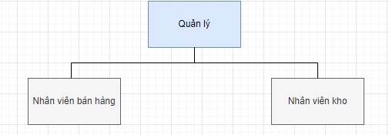

Hình 1.1: Hình minh họa sơ đồ tổ chức cửa hàng ViWood

### Tổng quan về bán hàng

Đối với hoạt động bán hàng, nó được coi là khâu cuối cùng trong quá trình hoạt động kinh doanh của đại đa số các doanh nghiệp. Có thể hiểu hoạt động bán hàng là quá quá trình liên hệ, gặp gỡ giữa người bán và người mua nhằm tìm hiểu nhu cầu khách hàng, trình bày và chứng minh sản phẩm, đàm phán mua bán, giao hàng và cuối cùng là thực hiện khâu thanh toán.

Vai trò của hoạt động bán hàng đối với xã hội, doanh nghiệp, và bản thân người tiêu dùng đều rất lớn. Là hoạt động trực tiếp thực hiện chức năng lưu thông hàng hóa, góp phần tác động đến quá trình tái sản xuất, phục vụ đời sống xã hội. Đối với doanh nghiệp đặc biệt doanh nghiệp thương mại thì chính hoạt động này quyết định sự tồn tại và phát triển của mình cũng chính nhờ nó mà Công ty tự đánh giá được hàng hóa mình kinh doanh được xã hội chấp nhận ở mức độ nào. [*Hoạt động bán hàng*](https://luanvantrust.com/hoat-dong-ban-hang-la-gi/) trở thành cầu nối trung gian giúp hàng hóa của doanh nghiệp sản xuất ra có thể tới tay người tiêu dùng và thỏa mãn được nhu cầu hay mong muốn của họ.

Theo dòng chảy của thời đại công nghệ số, hiện nay việc áp dụng một hệ thống giúp quản lý việc bán hàng sẽ giúp doanh nghiệp tối ưu được hoạt động kinh doanh, kiểm soát được hàng hóa, các khâu như nhập hàng, quản lý bán hàng, quản lý kho hàng, … một cách chặt chẽ, góp phần mang lại hiệu quả cao trong hoạt động bán hàng.

## Lý do chọn đề tài

Trong bối cảnh khoa học kỹ thuật phát triển mạnh mẽ như hiện nay, theo đó việc ứng dụng tin học trong quản lý cũng ngày càng gia tăng. Các phần mềm quản lý cũng được ra đời để đáp ứng cho nhu cầu trên. Đặc biệt trong các doanh nghiệp và công ty, cửa hàng… xây dựng các hệ thống quản lý sẽ tối ưu hóa việc tìm kiếm, thao tác, làm việc và quản lý các hoạt động.

Dựa trên những nhu cầu thực tế đó, cùng với nhu cầu muốn tìm hiểu sâu hơn về lĩnh vực quản trị cơ sở dữ liệu, nhóm chúng em đã lên ý tưởng và xây dựng hệ thống “QUẢN LÝ BÁN HÀNG TẠI CỬA HÀNG NỘI THẤT VIWOOD” trong cửa hàng bán đồ nội thất Viwood. Với mong muốn đáp ứng yêu cầu của khách hàng và chủ cửa hàng trong việc quản lý dễ dàng, nhanh chóng, giảm nhân viên, tăng tính hiệu quả thiết thực. Trong đề tài nếu có thiếu sót gì mong cô đóng góp ý kiến cho nhóm để chúng em có thể hoàn thiện đề tài tốt hơn và rút kinh nghiệm cho những đồ án sau này.

## Mục tiêu đề tài

Đề tài ***“QUẢN LÝ BÁN HÀNG TẠI CỬA HÀNG NỘI THẤT VIWOOD”*** hướng đến các mục tiêu cơ bản sau:

* Hệ thống hóa các kiến thức cơ sở làm nền tảng cho việc thực hiện đề tài;
* Trình bày tóm tắt một số đề tài liên quan đã được thực hiện trước đây dưới các hình thức khác nhau;
* Tập tiếp cận ngữ cảnh và phân tích, đánh giá hệ thống thông tin quản lý bán hàng;
* Trình bày các nội dung mang tính giải pháp trong thiết kế để hoàn thiện hệ thống thông tin bán hàng tại cửa hàng trên cơ sở ứng dụng mạnh mẽ công nghệ thông tin và mạng truyền thông;
* Đưa ra một số khuyến nghị để hoàn thiện hơn cho đề tài.

## Phạm vi của đề tài

Nằm trong phạm vi những kiến thức đã được học của môn học hệ quản trị cơ sở dữ liêu 1

Một số tìm hiểu cơ bản về hệ thống các cửa hàng bán nội thất, quy trình nghiệp vụ lưu và kiểm soát thông tin khách hàng của họ bằng cách thủ công và một số áp dụng quản lý tin học trong quản lý của một số hệ thống cửa hàng nội thất đang áp dụng.

## Phương pháp nghiên cứu

### phương pháp nghiên cứu lý thuyết

* Phương pháp phân tích và tổng hợp tài liệu trên nền tảng internet để phân tích và tổng hợp thông tin của khách hàng dùng để đánh giá hiện trạng và nhu cầu.
* Nghiên cứu tài liệu: Tìm hiểu các lý thuyết cần thiết để xây dựng cơ sở dữ liệu lý bán hàng qua các tài liệu học trên lớp, sách, bài viết, khảo sát từ một số cửa hàng bán đồ nội thất.
* Thu thập số liệu: Thu thập các tài liệu từ công ty như tài liệu giới thiệu công ty, công thức tính giá , phân hệ sản phẩm theo nhu cầu của khách hàng trên thị trường hiện nay,...

### Phương pháp nghiên cứu thực tiễn

* Phương pháp phỏng vấn: Thực hiện những cuộc đối thoại giữa người được phỏng vấn là người cung cấp thông tin với người phỏng vấn người đưa ra những câu hỏi, để thu thập thông tin cần thiết cho quá trình nghiên cứu của đề tài.
* Vận dụng kiến thức đã học ở những môn liên quan. Qua quan sát hiểu biết thực tế đối với hiện trạng của vấn đề.

# CỞ SỞ LÝ THUYẾT

## Mô tả hệ thống

Cửa Hàng Nội Thất ViWood có nhiều **nhân viên** làm việc tại cửa hàng các thông tin bao gồm: ***Mã nhân viên, họ tên, giới tính, sdt, email*.** Mỗi nhân viên sẽ đảm nhiệm một **chuyên môn** nhất định, thông tin về chuyên môn: ***mã chuyên môn, tên chuyên môn và mô tả về chuyên môn đó như thế nào.***

Tại các cửa hàng, sẽ có rất nhiều **nhóm hàng** hóa phong phú để phù hợp với thị trường hiện nay, gồm có ***mã nhóm, tên nhóm và mô tả*** về nhóm hàng hóa đó. Một nhóm hàng hóa sẽ có 1 hoặc nhiều **mẫu sản phẩm** khác nhau có thông tin như: ***Mã sản phẩm, tên sản phẩm, số lượng, giá bán, ngày nhập về và mô tả chi tiết về danh mục*** sản phẩm đó. Mỗi sản phẩm sẽ có một hoặc nhiều **màu sắc** để khách hàng dễ lựa chọn, gồm ***mã màu và tên màu***. Đối với các mặt hàng thì chất liệu vẫn là quan trọng nhất, vì vậy tại cửa hàng luôn có một hoặc nhiều loại **chất liệu** khác nhau, thông tin như: ***Mã chất liệu và tên chất liệu.***

Số lượng tồn của các sản phẩm tại các cửa hàng có thể là rất nhiều để đảm bảo không thiếu hụt hàng hóa. Mỗi sản phẩm sẽ có một mức số lượng tồn nhất định, Nhân viên sẽ có nhiệm vụ kiểm tra **Số lượng tồn** trong kho với thông tin : **Mã Sản phẩm, số lượng tồn**

Mỗi **khách hàng** có thông tin: ***Mã khách hàng, họ tên, giới tính, địa chỉ, sdt, email***. Khi khách hàng đến cửa hàng mua sản phẩm, tuỳ vào mục đích mua hàng: (1) Nếu khách hàng muốn mua hàng với số lượng lớn hoặc giao hàng đi xa hay muốn đặt trước thì nhân viên cửa hàng sẽ tạo một hay nhiều **Đơn đặt hàng** cho khách hàng bao gồm thông tin: ***Mã đơn đặt, ngày lập, ngày giao, địa chỉ giao, tình trạng, ghi chú thêm.*** Một đơn đặt hàng có 1 và chỉ một **Chi tiết đơn đặt hàng**: ***Mã đơn đặt, Mã sản phẩm, số lượng đặt, đơn giá***. Khi nhân viên tiến hành giao hàng theo đơn đặt, với mỗi đơn đặt hàng nhân viên sẽ đưa cho khách hàng một **Hoá đơn đơn đặt** để khách hàng thanh toán, thông tin gồm: ***Mã hoá đơn đặt hàng, mã đơn đặt, mã nhân viên bán.***

(2) Nếu khách hàng muốn mua hàng trực tiếp ngay tại cửa hàng thì nhân viên sẽ tạo một **Hoá đơn bán hàng** để khách hàng kiểm tra và thanh toán, thông tin bao gồm: ***Mã hoá đơn, ngày lập, mã nhân viên bán, mã khách hàng mua*** ; với mỗi Hoá đơn bán hàng sẽ có một **Chi tiết hoá đơn bán**: ***Mã hoá đơn, mã sản phẩm, số lượng sản phẩm, đơn giá bán***

Nhân viên sẽ nhập hàng vào kho tại một hoặc nhiều nhà cung cấp. Thông tin **nhà cung cấp** gồm: ***mã nhà cung cấp, tên nhà cung cấp, địa chỉ, số diện thoại, fax***. Đối với công việc nhập hàng sẽ có **Phiếu nhập hàng** ( ***mã nhập hàng, ngày nhập hàng, mã nhân viên đứng ra nhập hàng, mã nhà cung cấp***) sẽ gồm một hoặc nhiều chi tiết nhập hàng được đưa lên cho quản lý kiểm tra, thông tin **chi tiết nhập hàng** bao gồm: ***mã nhập hàng, mã quần áo và số lượng cần nhập vào.*** Vào cuối tháng nhân viên sẽ tổng kết, làm **báo cáo** để gửi về cho quản lý thông tin bao gồm: ***Mã báo cáo, Mã nhân viên lập, Ngày lập báo cáo***

## Tổng quan về quy trình nghiệp vụ

### Quy trình quản lý sản phẩm và kho

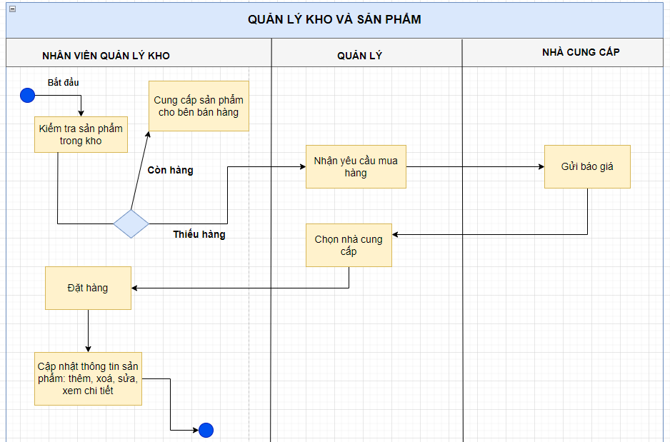

Hình 2.1 Sơ đồ nghiệp vụ “quản lý kho và sản phẩm”

### Sơ đồ nghiệp vụ “Quản lý kho và sản phẩm”

(1): Nhân viên quản lý kho và sản phẩm kiểm tra sản phẩm trong kho, nếu hàng còn thì cung cấp cho bên đơn vị bán hàng để bàn giao cho Khách hàng, nếu hàng thiếu thì Nhân viên quản lý kho sẽ gửi Yêu cầu mua hàng đến cho Quản lý để phê duyệt

(2): Quản lý kiểm tra, xác nhận yêu cầu mua hàng. Sau đó gửi yêu cầu báo giá đến từng Nhà cung cấp

(3) Nhà cung cấp gửi lại Báo giá cho Quản lý

(4) Quản lý lựa chọn Nhà cung cấp phù hợp rồi thông báo lại cho Nhân viên quản lý kho và sản phẩm.

(5): Nhân viên quản lý kho sẽ tiến hành đặt hàng

(6): Sau khi đặt hàng sẽ Nhập hàng vào kho và Cập nhật thông tin sản phẩm vào hệ thống: thêm, xoá, sửa thông tin sản phẩm, xem danh sách, ….

### Quy trình quản lý bán hàng

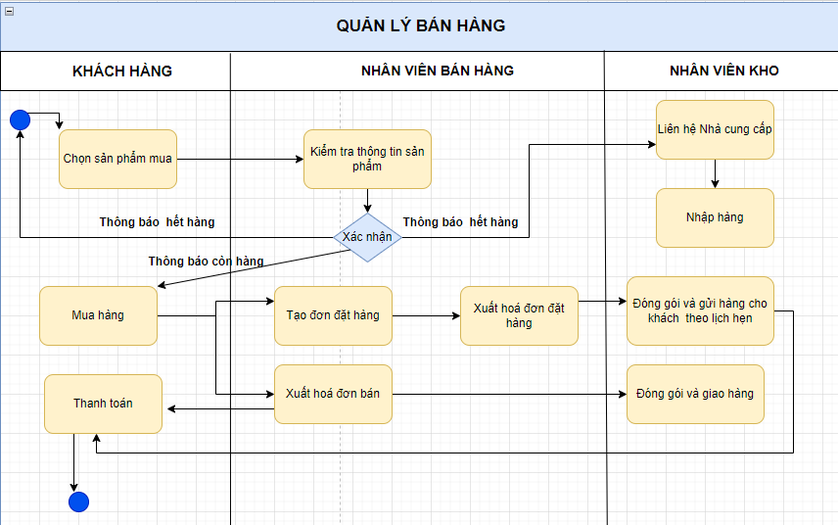

Hình 2.2: Sơ đồ nghiệp vụ “quản lý Bán hàng ”

(1): Khách hàng chọn cho mình mặt hàng cần mua

(2): Nhân viên bán hàng kiêm tra thông tin mặt hàng. Nếu mặt hàng trong kho hết thì thông báo cho Khách hàng biết để họn lựa chọn mua sản phẩm khác đồng thời thông báo cho Nhân viên kho để liên hệ Nhà cung cấp tiến hành nhập thêm hàng. Nếu mặt hàng trong kho còn thì Nhân viên bán hàng thông báo cho Khách hàng .

(3): Sau khi nhận được thông báo còn hàng, Khách hàng tiến hành quyết định mua hàng

(4): Nếu khách hàng muốn mua với số lượng hàng lớn hoặc đặt gửi đi xa thì Nhân viên bán hàng sẽ tạo đơn đặt hàng cho khách để xác nhận, sau đó xuất ra bản sao của hoá đơn đơn đặt hàng và gửi cho bên bộ phận kho.

(5): Nhân viên kho nhận được đơn đặt hàng sẽ tiến hành đóng gói và gửi hàng đi theo đúng thông tin địa chỉ và thời gian giao hàng, sau khi giao hàng cho khách Nhân viên kho sẽ gửi bản sao của Hoá đơn đặt và Đơn đặt hàng để khách hàng kiểm tra

(6): Nếu khách hàng muốn mua trực tiếp tại cửa hàng thì Nhân viên bán hàng sẽ tạo và xuất ra hoá đơn bán đưa cho khách hàng

(7): Khách hàng kiểm tra lại hóa đơn và đơn đặt hàng (nếu có) rồi sau đó thanh toán cho bên nhân viên

### Quy trình báo cáo doanh thu

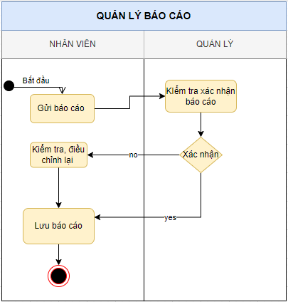

Hình 2.3 Sơ đồ nghiệp vụ “quản lý báo cáo”

(1): Nhân viên gửi báo cáo đến quản lý

(2): Quản lý kiểm tra. Nếu duyệt, báo cáo được lưu lại, nếu cần cập nhật báo cáo sẽ được nhân viên kiểm tra và điều chình lại

## Tổng quan về công cụ sử dụng

### Tổng quan về SQL Sever

SQL Server là một hệ quản trị cơ sở dữ liệu quan hệ (Relational Database Management System (RDBMS) ) sử dụng câu lệnh SQL (Transact-SQL) để trao đổi dữ liệu giữa máy Client và máy cài SQL Server. Một RDBMS bao gồm databases, database engine và các ứng dụng dùng để quản lý dữ liệu và các bộ phận khác nhau trong RDBMS. SQL Server được phát triển và tiếp thị bởi Microsoft.

SQL Server hoạt động độc quyền trên môi trường Windows trong hơn 20 năm. Năm 2016, Microsoft đã cung cấp phiên bản trên Linux. SQL Server 2017 ra mắt vào tháng 10 năm 2016 chạy trên cả Windows và Linux, SQL Server 2019 sẽ ra mắt trong năm 2019.

SQL Server được tối ưu để có thể chạy trên môi trường cơ sở dữ liệu rất lớn (Very Large Database Environment) lên đến Tera-Byte và có thể phục vụ cùng lúc cho hàng ngàn user. SQL Server có thể kết hợp “ăn ý” với các server khác như Microsoft Internet Information Server (IIS), E-Commerce Server, Proxy Server….

### Một số phiên bản SQL Server

***Enterprise*** : chứa tất cả cá đặc điểm nổi bật của SQL Server, bao gồm nhân bộ máy cơ sở dữ liệu và các dịch vụ đi kèm cùng với các công cụ cho tạo và quản lý phân cụm SQL Server. Nó có thể quản lý các CSDL lớn tới 524 [petabytes](https://en.wikipedia.org/wiki/Petabyte) và đánh địa chỉ 12 [terabytes](https://en.wikipedia.org/wiki/Terabyte) bộ nhớ và hỗ trợ tới 640 bộ vi xử lý(các core của cpu)

***Standard*** : Rất thích hợp cho các công ty vừa và nhỏ vì giá thành rẻ hơn nhiều so với Enterprise Edition, nhưng lại bị giới hạn một số chức năng cao cấp (advanced features) khác, edition này có thể chạy tốt trên hệ thống lên đến 4 CPU và 2 GB RAM.

***Developer*** : Có đầy đủ các tính năng của Enterprise Edition nhưng được chế tạo đặc biệt như giới hạn số lượng người kết nối vào Server cùng một lúc…. Ðây là phiên bản sử dụng cho phát triển và kiểm tra ứng dụng. Phiên bản này phù hợp cho các cá nhân, tổ chức xây dựng và kiểm tra ứng dụng

***Workgroup***: ấn bản SQL Server Workgroup bao gồm chức năng lõi cơ sở dữ liệu nhưng không có các dịch vụ đi kèm. Chú ý phiên bản này không còn tồn tại ở SQL Server 2012.

***Express*** : SQL Server Express dễ sử dụng và quản trị cơ sở dữ liệu đơn giản. Được tích hợp với Microsoft Visual Studio, nên dễ dàng để phát triển các ứng dụng dữ liệu, an toàn trong lưu trữ, và nhanh chóng triển khai. SQL Server Express là phiên bản miễn phí, không giới hạn về số cơ ở dữ liệu hoặc người sử dụng, nhưng nó chỉ dùng cho 1 bộ vi xử lý với 1 GB bộ nhớ và 10 GB file cơ sở dữ liệu. SQL Server Express là lựa chọn tốt cho những người dùng chỉ cần một phiên bản SQL Server 2005 nhỏ gọn, dùng trên máy chủ có cấu hình thấp, những nhà phát triển ứng dụng không chuyên hay những người yêu thích xây dựng các ứng dụng nhỏ.

### Một số câu lệnh dùng trong hệ quản trị cơ sở dữ liệu SQL

#### Câu lệnh SQL DDL (Data Definition Language)

* DDL là ngôn ngữ định nghĩa [dữ liệu](https://www.semtek.com.vn/du-lieu-la-gi/#Du_lieu_lon_-_Big_Data_tai_sao_duoc_nhac_den_ngay_cang_nhieu). Các lệnh DDL bao gồm:
* Lệnh CREATE: Tạo một bảng, một View của bảng, hoặc đối tượng khác trong Database.
* Lệnh ALTER: Sửa đổi một đối tượng Database đang tồn tại, ví dụ như một bảng.
* Lệnh DROP: Xóa toàn bộ một bảng, một View của bảng hoặc đối tượng khác trong một Database.

#### Câu lệnh DML (Data Manipulation Language)

DML là ngôn ngữ thao tác [dữ liệu](https://www.semtek.com.vn/du-lieu-la-gi/#Du_lieu_lon_-_Big_Data_tai_sao_duoc_nhac_den_ngay_cang_nhieu). Các lệnh DML bao gồm:

* Lệnh SELECT: Lấy các bản ghi cụ thể từ một hoặc nhiều bảng.
* Lệnh INSERT: Tạo một bản ghi.
* Lệnh UPDATE: Sửa đổi các bản ghi.
* Lệnh DELETE: Xóa các bản ghi.

#### Câu lệnh DCL (Data Control Language)

* DCL là ngôn ngữ điều khiển [dữ liệu](https://www.semtek.com.vn/du-lieu-la-gi/#Nhung_ung_dung_thuc_te_trong_cuoc_song_cua_du_lieu_lon_la_gi). Các lệnh DCL bao gồm: Lệnh GRANT: Trao một quyền tới người dùng.
* Lệnh REVOKE: Thu hồi quyền đã trao cho người dùng.

### Ưu điểm hệ quản trị cơ sở dữ liệu SQL (SQL Sever)

* + - * + Có thể cài nhiều phiên bản MS SQL khác nhau trên cùng một máy tính.
        + Duy trì riêng biệt các môi trường sản xuất, phát triển, thử nghiệm.
        + Giảm thiểu các vấn đề tạm thời trên cơ sở dữ liệu.
        + Tách biệt các đặc quyền bảo mật.
        + Duy trì máy chủ dự phòng.

#### Nhược điểm hệ quản trị cơ sở dữ liệu SQL (SQL Sever)

* + - * + SQL Server chỉ chạy trên hệ điều hành Windows.
        + Cần thanh toán phí license để chạy nhiều CSDL (database).

### Power Designer

Power Designer là 1 công cụ thiết kế CSDL. Với Power Designer bạn có thể: Thiết kế Conceptual Data model (CDM) bằng sơ đồ thực thể kết hợp.

Phát sinh Physical Data Model (PDM) tương ứng trên một DBMS được chọn.

Phát sinh kích bản tạo CSDL trên một DBMS đích

Phát sinh ràng buột toàn vẹn tham chiếu (referential integrity, triggers) nếuchúng được hổ trợ bởi CSDL đích.

Cho phép hiệu chỉnh và in các model.

Phát sinh ngược lại các Database và các application đang tồn tại.

Định nghĩa các thuộc tính mở rộng có các đối tượng PDM

Hình 2.4: Power Designer

### Phần mềm tableau

Tableau là phần mềm hỗ trợ phân tích và trực quan hóa dữ liệu (Data Visualization), được dùng nhiều trong ngành BI(Business Intelligence). Cũng giống như Excel, Tableau giúp tổng hợp các dữ liệu nhưng ở một cấp độ cao hơn khi chuyển những liệu này từ các dãy số thành những hình ảnh, biểu đồ trực quan.

Với nhu cầu phân tích dữ liệu ngày nay đã trở nên vô cùng cấp thiết, các dữ liệu không chỉ đơn thuần là tập hợp những con số. Thay vào đó, việc trực quan những dữ liệu giúp người xem so sánh, tổng kết, đánh giá và đưa ra những quyết định chính xác.

Đối với các doanh nghiệp quy mô. Khi những báo cáo ngày một nhiều mất quá nhiều thời gian để đánh giá thông qua những báo cáo truyền thống. Đó cũng là lúc những công cụ phân tích và trực quan dữ liệu Tableau được sử dụng

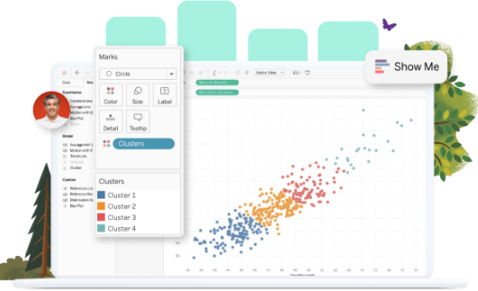

Hình 2.5 Hình minh họa phần mềm TabLeau

🡺Một số tính năng của Tableau:

* + - * + Biên dịch các truy vấn thành những hình ảnh, biểu đồ
        + Nhập dữ liệu với kích thước lớn, quản lý siêu dữ liệu
        + Hỗ trợ tạo các truy vấn bằng thao tác đơn giản
        + Phân tích dữ liệu với BigData
        + Xây dựng các Business Dashboard từ đơn giản đến phức tạp
        + Quản lý các dữ liệu hoạt động (Data Stories)
        + Mô phỏng và phân tích dữ liệu
        + Phân tích theo thời gian
        + Chia sẻ, kết nối thông qua các ứng dụng trực tuyến thời gian thực

# THIẾT KẾ CƠ SỞ DỮ LIỆU

## Mô hình thực thể kết hợp (ERD)

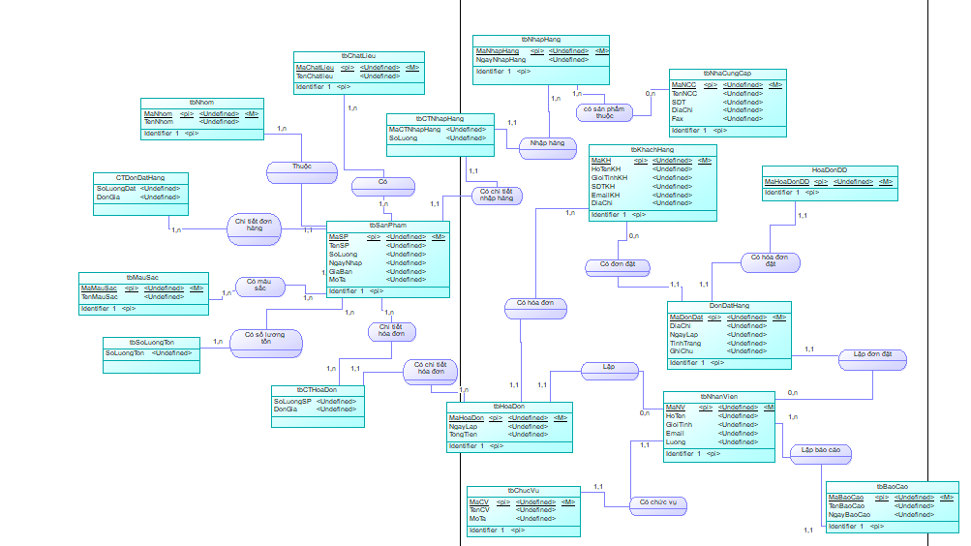

Hình 3.1 Mô hình thực thể kết hợp ERD của cửa hàng ViWood

## Mô hình quan hệ dữ liệu

Từ mô hình thực thể kết hợp (ERD) ta xây dựng nên mô hình quan hệ dữ liệu như sau:

1. tbNhanVien (MaNV, HoTen, GioiTinh, SDT, Email, Luong, MaChuyenMon (FK))
2. tbChucVu (MaCV, TenCV, MoTa, Luong)
3. tbNhom ( MaNhom, TenNhom)
4. tbSanPham (MaSP, TenSP, SoLuong, GiaBan, NgayNhap, MoTa, MaNhom (FK), MaChatLieu (FK), MaMau (FK))
5. tbMauSac ( MaMauSac, TenMauSac)
6. tbChatLieu ( MaChatLieu , TenChatLieu)
7. tbKhachHang (MaKH, HoTenKH, GioiTinhKH, DiaChiKH, SDTKH, EmailKH, Fax)
8. tbHoaDon (MaHoaDon, NgayLap, TongTien, MaNV(FK), MaKH (FK),)
9. tbCTHoaDon(MaHoaDon, MaSP (FK), SoLuong, DonGia)
10. tbSLTonCuaHang ( MaSp, SoLuongTon)
11. tbNhaCungCap ( MaNCC, TenNCC, DiaChi, SDT, fax)
12. tbNhapHang ( MaNhapHang, NgayNhapHang, MaNV (FK), MaNCC (FK))
13. tbChiTietNhapHang ( MaNhapHangCT, MaNhapHang ,MaSP (FK), SoLuong)
14. tbBaoCao(MaBaoCao, MaNV, TenBC, NgayBC)
15. tbDonDatHang(MaDonDat, MaKH, DiaChiGiao, TinhTrang, NgayLap, GhiChu)
16. tbCTDonDatHang(MaDonDat (FK), MaSP (FK), SoLuong, DonGia)
17. tbHoaDonDD(MaHoaDonDD, MaDonDat (FK), MaNV (FK),)

## Ràng buộc dữ liệu

* + - * + Phân loại ràng buộc toàn vẹn:

Bảng 3.1 Bảng phân loại ràng buộc toàn vẹn

|  |  |
| --- | --- |
| **Một quan hệ** | **Nhiều quan hệ** |
| * Miền giá trị. * Liên bộ. * Liên thuộc tính. | * Tham chiếu. * Liên bộ, liên quan hệ. * Liên thuộc tính, liên quan hệ. |

### RBTV có bối cảnh trên một quan hệ

#### Ràng buộc miền giá trị:

* ***KhachHang*** (***MaKH***, HoTen, GioiTinh, DiaChi, SDT, Email)

*Mô tả*: Giới tính của khách hàng có thể là ‘Nam’ ,‘Nữ’ , ‘Khác’

+) *Bối cảnh*: KhachHang

+) *Biểu diễn*: KhachHang[GioiTinh] ∈{ ‘Nam’ ,‘Nữ’ , ‘Khác’}

Bảng tầm ảnh hưởng của ràng buộc miền giá trị:

Bảng 3.2 Bảng tầm ảnh hưởng R1

|  |  |  |  |
| --- | --- | --- | --- |
| R1 | ***Thêm*** | ***Xóa*** | ***Sửa*** |
| ***KhachHang*** | + | - | +(GioiTinh) |

* **NhanVien** ( **MaNV**, HoTen, GioiTinh, SDT, Email, Luong, MaChuyenMon (FK))

*Mô tả*: Giới tính của Nhân viên có thể là ‘Nam’ ,‘Nữ’ , ‘Khác’

+) *Bối cảnh*: Nhân viên

+) *Biểu diễn*: NhanVien[GioiTinh] ∈{ ‘Nam’ ,‘Nữ’ , ‘Khác’}

Bảng tầm ảnh hưởng của ràng buộc miền giá trị:

Bảng 3.3 Bảng tầm ảnh hưởng R1

|  |  |  |  |
| --- | --- | --- | --- |
| R1 | ***Thêm*** | ***Xóa*** | ***Sửa*** |
| ***NhanVien*** | + | - | +(GioiTinh) |

* ***SanPham*** (***MaSP***, TenSP, SoLuong, GiaBan, NgayNhap, TrongLuong, MoTa, MaNhom (FK), MaChatLieu (FK), MaMau (FK))

*Mô tả*: Số lượng Sản phẩm phải lớn hơn bằng 0

+) *Biểu diễn*: ∀n ∈ SanPham (n.SoLuong >=0)

+) *Bối cảnh*: SanPham

Bảng tầm ảnh hưởng

Bảng 3.4 Bảng tầm ảnh hưởng R2

|  |  |  |  |
| --- | --- | --- | --- |
| ***R2*** | ***Thêm*** | ***Xóa*** | ***Sửa*** |
| ***SanPham*** | + | - | +(Soluong) |

#### Ràng buộc liên thuộc tính trên cùng một quan hệ

* ***DonDatHang ( MaDonDat***, MaKH , NgayLap, NgayGiao, DiaChiGiao, TinhTrang, GhiChu )

+) *Mô tả*: Với mọi Đơn đặt hàng, Ngày Giao hàng (NgayGiao) phải lớn hơn Ngày lập đơn đặt hàng (NgayLap)

+) *Biểu diễn*: ∀n ∈ DonDatHang (n.NgayGiao > n.NgayLap)

+) *Bối cảnh*: DonDatHang

Bảng tầm ảnh hưởng

Bảng Bảng 3.4. Bảng tầm ảnh hưởng R3

|  |  |  |  |
| --- | --- | --- | --- |
| R3 | ***Thêm*** | ***Xóa*** | ***Sửa*** |
| ***DonDatHang*** | + | - | +(NgayLap,NgayGiao) |

#### Ràng buộc toàn vẹn liên bộ:

* ***SanPham (MaSP***, TenSP,SoLuong, GiaBan, NgayNhap, TrongLuong, MoTa, MaNhom (FK), MaChatLieu (FK), MaMau (FK))

+) *Mô tả:* Mã sản phẩm (MaSP) là duy nhất

+) *Biểu diễn* ∀t1, t2 ∈ SanPham ( t1≠ t2 ^ t1.MaSP ≠ t2.MaSP)

+) *Bối cảnh:* SanPham

Bảng tầm ảnh hưởng:

Bảng 3.5 Bảng tầm ảnh hưởng R4

|  |  |  |  |
| --- | --- | --- | --- |
| R4 | Thêm | Xóa | Sửa |
| SanPham | + | - | +(MaSP) |

* ***NhanVien*** ( ***MaNV***, HoTen, GioiTinh, SDT, Email, Luong, MaChuyenMon (FK))

+) *Mô tả:* Mã nhân viên (MaNV) là duy nhất

+) *Biểu diễn* ∀t1, t2 ∈ Nhanvien ( t1≠ t2 ^ t1.MaNV ≠ t2.MaNV)

+) *Bối cảnh:* NhanVien

Bảng tầm ảnh hưởng:

Bảng 3.6 Bảng tầm ảnh hưởng R4

|  |  |  |  |
| --- | --- | --- | --- |
| R4 | Thêm | Xóa | Sửa |
| Nhanvien | + | - | +(MaNV) |

### RBTV có bối cảnh trên nhiều quan hệ

#### Ràng buộc toàn vẹn tham chiếu:

Mỗi SanPham phải thuộc 1 trong các loại của NhomSanPham

+) Bối cảnh: SanPham, NhomSanPham

+) Mô tả: Mỗi SanPham phải thuộc 1 trong các loại của NhomSanPham

+) Biểu diễn: ∀p∈( SanPham) Ǝq∈( NhomSanPham)-> p ⊆ **q**

Bảng tầm ảnh hưởng:

Bảng 3.7 Bảng tầm ảnh hưởng R4

|  |  |  |  |  |
| --- | --- | --- | --- | --- |
| R4 | Thêm | Xóa | Sửa |  |
| SanPham | + | - | + | MaSanPham |
| NhomSanPham | - | + | - | MaNhom |

Mỗi Nhân viên trong cửa hàng phải có một chức vụ nhất định

+) Bối cảnh: NhanVien, ChucVu

+) Mô tả: Mỗi Nhân viên trong cửa hàng (MaNV) phải có một chức vụ nhất định

+) Biêu diễn: ∀p∈( NhanVien) Ǝq∈( ChucVu ) -> p ⊆ **q**

Bảng tầm ảnh hưởng:

|  |  |  |  |  |
| --- | --- | --- | --- | --- |
| R4 | Thêm | Xóa | Sửa |  |
| NhanVien | + | - | + | MaNV |
| ChucVu | - | + | - | MaCV |

***NhanVien*** ( ***MaNV***, HoTen, GioiTinh, SDT, Email, Luong, MaChuyenMon (FK))

+) *Mô tả:* Mã nhân viên (MaNV) là duy nhất

+) *Biểu diễn* ∀t1, t2 ∈ Nhanvien ( t1≠ t2 ^ t1.MaNV ≠ t2.MaNV)

+) *Bối cảnh:* NhanVien

Bảng tầm ảnh hưởng:

Bảng 3.8 Bảng tầm ảnh hưởng R4

|  |  |  |  |
| --- | --- | --- | --- |
| R4 | Thêm | Xóa | Sửa |
| Nhanvien | + | - | +(MaNV) |

#### RBTV liên thuộc tính, liên quan hệ

NgayNhapHang của NhapHang phải nhỏ hơn NgayLap của DonDathang

+) Bối cảnh: NhapHang, DonDatHang

+) Mô tả: NgayNhapHang của NhapHang phải nhỏ hơn NgayLap của DonDathang

+) Biểu diễn: ∀t∈ NhapHang, Ǝ! d∈ KehoachSX ( t. NgayNhapHang <=d. NgayLap)

Bảng tầm ảnh hưởng

|  |  |  |  |
| --- | --- | --- | --- |
|  | Thêm | Xóa | Sửa |
| NhapHang | - | - | +(NgayNhapHang) |
| DonDatHang | + | - | +(NgayLap) |

#### RBTV liên bộ, liên quan hệ

Mỗi Đơn đặt hàng thì phải có Chi tiết đơn đặt hàng

+) Bối cảnh: DonDatHang,CTDonDatHang

+) Mô tả: Mỗi Đơn đặt hàng thì phải có Chi tiết đơn đặt hàng

+)Biểu diễn: ∀t∈ DonDatHang, Ǝd∈ CTDonDatHang (t.MaDonDat=d.MaDonDat)

Bảng tầm ảnh hưởng

|  |  |  |  |
| --- | --- | --- | --- |
|  | Thêm | Xóa | Sửa |
| DonDatHang | + | - | - |
| CTDonDatHang | - | + | +(MaDonDat) |

Mỗi Đơn đặt hàng thì phải có Hoá đơn đặt

+) Bối cảnh: DonDatHang,HoaDonDD

+) Mô tả: Mỗi Đơn đặt hàng thì phải có Hoá đơn đặt

+)Biểu diễn: ∀t∈ HoaDonDD, Ǝd∈ DonDatHang (t.MaDonDat=d.MaDonDat)

|  |  |  |  |
| --- | --- | --- | --- |
|  | Thêm | Xóa | Sửa |
| HoaDonDD | + | - | - |
| DonDatHang | - | + | +(MaDonDat) |

Mỗi Hoá đơn mua hàng thì phải có Chi tiết hoá đơn mua

+) Bối cảnh: HoaDon, CTHoaDon

+) Mô tả: Mỗi Hoá đơn mua hàng thì phải có Chi tiết hoá đơn mua

+)Biểu diễn: ∀t∈ HoaDon , Ǝd∈ CTHoaDon (t.MaHoaDon=d.MaHoaDon)

Bảng tầm ảnh hưởng

|  |  |  |  |
| --- | --- | --- | --- |
|  | Thêm | Xóa | Sửa |
| HoaDon | + | - | - |
| CTHoaDon | - | + | +(MaHoaDon) |

## Cài đặt cơ sở dữ liệu

Sau khi tạo User thành công, ta tiến hành select database connection và viết các câu lệnh tạo bảng cho đề tài.

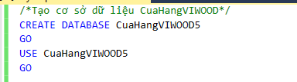

Hình 3.2 Câu lệnh tạo database cửa hàng ViWood

### Cấu trúc bảng và Tạo cơ sở dữ liệu

#### Bảng nhân viên

* Mô tả bảng:

Bảng 3.9 Mô tả bảng nhân viên

|  |  |  |  |  |
| --- | --- | --- | --- | --- |
| **Tên thuộc tính** | **Diễn giải** | **Kiểu dữ liệu** | **Chiều dài** | **Ghi chú** |
| MaNV | Mã nhân viên | Varchar | 20 | Not null |
| HoTen | Họ tên nhân viên | Nvarchar | 100 | Not null |
| GioiTinh | Giới tính | Nvarchar | 10 | Not null |
| SDT | Số điện thoại | Varchar | 15 | Not null |
| Email | Email khách hàng | Nvarchar | 150 | Not null |
| *MaCV* | Mã chức vụ | Varchar | 20 | Not null |

* Câu lệnh tạo bảng:

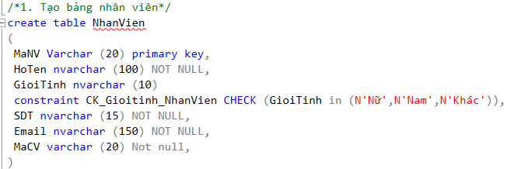

Hình 3.3 Câu lệnh tạo bảng nhân viên

* Lệnh Alter: khóa ngoại của bảng nhân viên mã chức vụ tham chiếu đến

mã chức vụ của bảng chức vụ

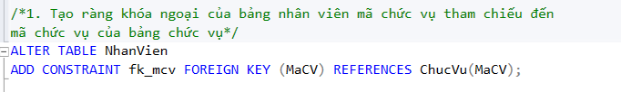

#### Bảng chức vụ

* Mô tả bảng chức vụ:

Bảng 3.10 Mô tả bảng chức vụ

|  |  |  |  |  |
| --- | --- | --- | --- | --- |
| **Tên thuộc tính** | **Diễn giải** | **Kiểu dữ liệu** | **Chiều dài** | **Ghi chú** |
| MaCV | Mã chức vụ | Varchar | 20 | Not null |
| TenChucVu | Tên chức vụ | Nvarchar | 50 | Not null |
| MoTa | Mô Tả | Nvarchar | 200 | Null |

*Mô tả bảng chức vụ*

* Câu lệnh tạo bảng chức vụ

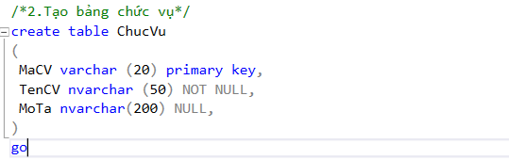

Hình 3.4 Câu lệnh tạo bảng chức vụ

#### Bảng nhóm

* Mô tả bảng nhóm:

Bảng 3.11 Mô tả bảng nhóm

|  |  |  |  |  |
| --- | --- | --- | --- | --- |
| **Tên thuộc tính** | **Diễn giải** | **Kiểu dữ liệu** | **Chiều dài** | **Ghi chú** |
| MaNhom | Mã nhóm | Varchar | 20 | Not null |
| TenNhom | Tên nhóm | Nvarchar | 100 | Not null |

* Câu lệnh tạo bảng nhóm

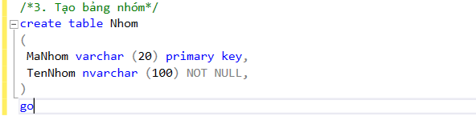

Hình 3.5 Câu lệnh tạo bảng nhóm

#### Bảng Sản Phẩm

* Mô tả bảng Sản Phẩm:

Bảng 3.12 Mô tả bảng sản phẩm

|  |  |  |  |  |
| --- | --- | --- | --- | --- |
| Tên thuộc tính | Diễn giải | Kiểu dữ liệu | Chiều dài | Ghi chú |
| MaSP | Mã sản phẩm | Varchar | 10 | Not null |
| TenSanPham | Tên sản phẩm | Nvarchar | 100 | Not null |
| SoLuong | Số lượng | Int |  | Not null |
| GiaBan | Giá bán | Float |  | Not null |
| NgayNhap | Ngày nhập | Date |  | Not null |
| MoTa | Mô tả | Nvarchar | 300 | Null |
| MaNhom | Mã nhóm | Varchar | 20 | Not null |
| MaChatLieu | Mã chất liệu | Varchar | 20 | Not null |
| MaMS | Mã màu sắc | Varchar | 20 | Not null |

* Câu lệnh tạo bảng Sản Phẩm

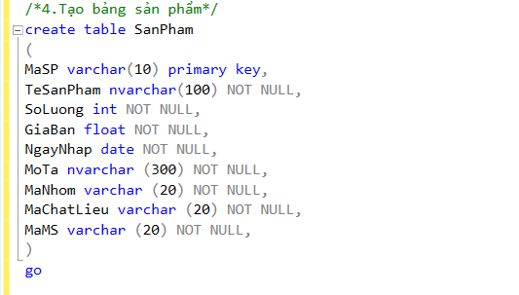

Hình 3.6 Câu lệnh tạo bảng Sản Phẩm

* Lệnh Alter: khóa ngoại của bảng Sản phẩm gồm mã nhóm, mã chất liệu, mã màu sắc gồm tham chiếu đến lần lượt các bảng nhóm, chất liệu, màu sắc

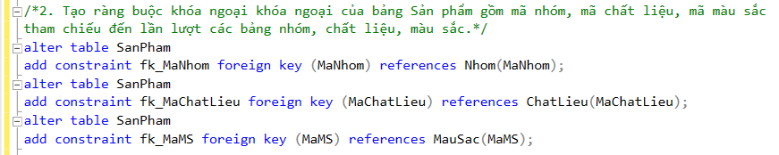

Hình 3.7 Lệnh Alter: khóa ngoại của bảng Sản phẩm

#### Bảng Màu sắc

* Mô tả bảng Màu sắc:

Bảng 3.13 Mô tả bảng màu sắc

|  |  |  |  |  |
| --- | --- | --- | --- | --- |
| Tên thuộc tính | Diễn giải | Kiểu dữ liệu | Chiều dài | Ghi chú |
| MaMS | Mã màu | Varchar | 20 | Not null |
| TenMau | Tên màu | Nvarchar | 100 | Not null |

* Câu lệnh tạo bảng Màu sắc

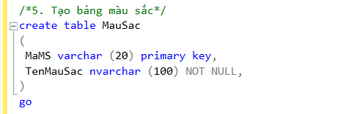

Hình 3.8 Câu lệnh tạo bảng Màu sắc

#### Bảng chất liệu

* Mô tả bảng chất liệu:

Bảng 3.14 Mô tả bảng chất liệu

|  |  |  |  |  |
| --- | --- | --- | --- | --- |
| Tên thuộc tính | Diễn giải | Kiểu dữ liệu | Chiều dài | Ghi chú |
| MaChatLieu | Mã chất liệu | Varchar | 20 | Not null |
| TenChatLieu | Tên chất liệu | Nvarchar2 | 100 | Not null |

* Câu lệnh tạo bảng chất liệu

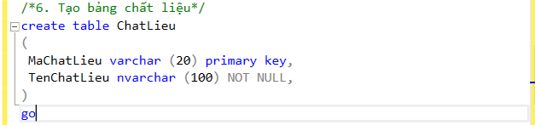

Hình 3.9 Câu lệnh tạo bảng chất liệu

#### Bảng Khách hàng

* Mô tả bảng Khách hàng:

Bảng 3.15 Mô tả bảng khách hàng

|  |  |  |  |  |
| --- | --- | --- | --- | --- |
| Tên thuộc tính | Diễn giải | Kiểu dữ liệu | Chiều dài | Ghi chú |
| MaKH | Mã khách hàng | Varchar | 20 | Not null |
| HoTenKH | Họ tên khách hàng | Nvarchar | 100 | Not null |
| GioiTinhKH | Giới tính | Nvarchar | 10 | Not null |
| DiaChiKH | Địa chỉ | Nvarchar | 100 | Not null |
| SDTKH | Số điện thoại | Varchar | 12 | Not null |
| EmailKH | Email khách hàng | Nvarchar | 50 | Not null |

* Câu lệnh tạo bảng Khách hàng

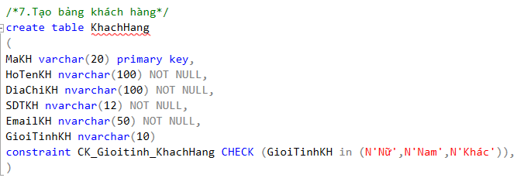

Hình 3.10 Câu lênh tạo bảng khách hàng

#### Bảng hóa đơn bán

* Mô tả bảng hóa đơn:

Bảng 3.16 Mô tả bảng hóa đơn

|  |  |  |  |  |
| --- | --- | --- | --- | --- |
| Tên thuộc tính | Diễn giải | Kiểu dữ liệu | Chiều dài | Ghi chú |
| MaHoaDon | Mã hóa đơn | Varchar | 20 | Not null |
| NgayLap | Ngày lập hóa đơn | Date |  | Not null |
| MaNV | Mã nhân viên | Varchar | 20 | Not null |
| MaKH | Mã khách hàng | Varchar | 20 | Not null |

* Câu lệnh tạo bảng hóa đơn

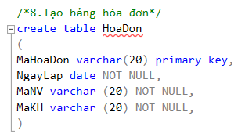

Hình 3.11 Câu lện tạo bảng hóa đơn

* Lệnh Alter: khóa ngoại của bảng hóa đơn gồm mã nhân viên, mã khách hàng tham chiếu đến bảng nhân viên, khách hàng.

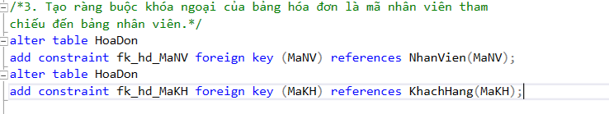

Hình 3.12 Lệnh Alter: khóa ngoại của bảng hóa đơn

#### Bảng Chi tiết hoá đơn

* Mô tả bảng Chi tiết hóa đơn:

Bảng 3.17 Mô tả bảng hóa đơn

|  |  |  |  |  |
| --- | --- | --- | --- | --- |
| Tên thuộc tính | Diễn giải | Kiểu dữ liệu | Chiều dài | Ghi chú |
| MaHoaDon | Mã hóa đơn | Varchar | 20 | Not null |
| MaSP | Mã sản phẩm | Varchar | 20 | Not null |
| SoLuongSP | Số lượng sản phẩm đặt | int |  | Not null |
| DonGia | Đơn giá bán | float |  | Not null |

* Câu lệnh tạo bảng Chi tiết hóa đơn

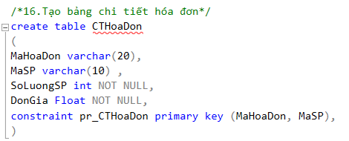

Hình 3.13 Câu lệnh tạo bảng chi tiết hóa đơn

* Lệnh Alter: Tạo ràng buộc khóa ngoại của bảng chi tiết hóa đơn là mã sản phẩm tham chiếu đến bảng sản phẩm

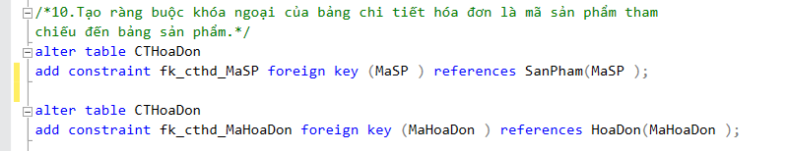

#### Bảng Hoá đơn đơn đặt

* Mô tả bảng hóa đơn đơn đặt:

Bảng 3.18 Mô tả bảng hóa đơn đơn đặt

|  |  |  |  |  |
| --- | --- | --- | --- | --- |
| Tên thuộc tính | Diễn giải | Kiểu dữ liệu | Chiều dài | Ghi chú |
| MaHoaDonDD | Mã hóa đơn đơn đặt | Varchar | 20 | Not null |
| MaDonDat | Mã đơn đặt hàng | Varchar | 20 | Not null |
| MaNV | Mã nhân viên | Varchar | 20 | Not null |

* Câu lệnh tạo bảng hóa đơn

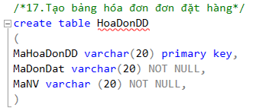

Hình 3.14 Câu lện tạo bảng hóa đơn

* Lệnh Alter: Tạo ràng buộc khóa ngoại của bảng hóa đơn đơn đặt là mã nhân viên và mã đơn đặt tham chiếu đến bảng nhân viên và bảng đơn đặt hàng

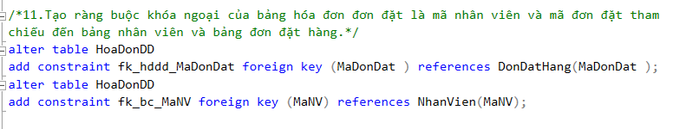

Hình 3.15 Lệnh Alter: khóa ngoại của bảng hóa đơn

#### Bảng số lượng tồn của hàng

* Mô tả bảng số lượng tồn của hàng

Bảng 3.19 Mô tả bảng số lượng tồn của khách hàng

|  |  |  |  |  |
| --- | --- | --- | --- | --- |
| **Tên thuộc tính** | **Diễn giải** | **Kiểu dữ liệu** | **Chiều dài** | **Ghi chú** |
| MaSP | Mã sản phẩm | Varchar | 10 | Not null |
| SoLuongTon | Số lượng tồn | int |  | Not null |

* Câu lệnh tạo bảng số lượng tồn của hàng

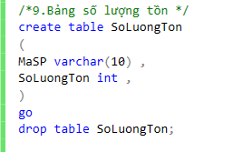

Hình 3.16 Câu lệnh tạo bảng số lượng tồn

* Lệnh Alter: khóa ngoại của bảng số lượng tồn là mã sản phẩm tham chiếu đến bảng sản phẩm

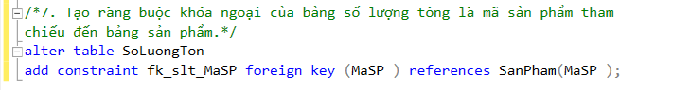

Hình 3.17 Lệnh Alter: khóa ngoại của bảng số lượng tồn

#### Bảng nhà cung cấp

* Mô tả bảng nhà cung cấp:

Bảng 3.20 Mô tả bảng nhà cung cấp

|  |  |  |  |  |
| --- | --- | --- | --- | --- |
| **Tên thuộc tính** | **Diễn giải** | **Kiểu dữ liệu** | **Chiều dài** | **Ghi chú** |
| MaNCC | Mã nhà cung cấp | Varchar | 20 | Not null |
| TenNCC | Tên nhà cung cấp | Nvarchar | 50 | Not null |
| DiaChiNCC | Địa chỉ nhà cung cấp | Nvarchar | 100 | Not null |
| SDTNCC | Số điện thoại nhà cung cấp | Varchar | 12 | Not null |
| FaxNCC | Số fax nhà cung cấp | Nvarchar | 12 | Not null |
| EmailNCC | Email nhà cung cấp | nvarchar | 100 | Not Null |

* Câu lệnh tạo bảng nhà cung cấp

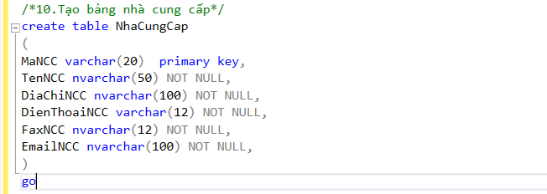

Hình 3.18 Câu lệnh tạo bảng nhà cung cấp

#### Bảng nhập hàng

* Mô tả bảng nhập hàng:

Bảng 3.21 Mô tả bảng nhập hàng

|  |  |  |  |  |
| --- | --- | --- | --- | --- |
| **Tên thuộc tính** | **Diễn giải** | **Kiểu dữ liệu** | **Chiều dài** | **Ghi chú** |
| MaNhapHang | Mã nhập hàng | Varchar | 20 | Not null |
| NgayNhapHang | Ngày nhập hàng | date |  | Not null |
| MaNV | Mã nhân viên | Varchar | 20 | Not null |
| MaNCC | Mã nhà cung cấp | Varchar | 20 | Not null |

Câu lệnh tạo bảng nhập hàng

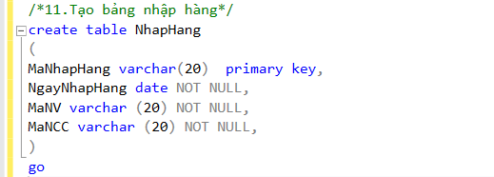

Hình 3.19 Câu lệnh tạo bảng nhập hàng

Lệnh Alter: khóa ngoại của bảng nhập hàng gồm mã nhân viên , mã nhà cung cấp tham chiếu đến lần lượt các bảng nhân viên, nhà cung cấp.

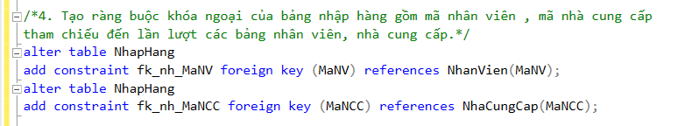

Hình 3.20 Lệnh Alter: khóa ngoại của bảng nhập hàng

#### Bảng chi tiết nhập hàng

* Mô tả bảng chi tiết nhập hàng

Bảng 3.22 Mô tả bảng chi tiết nhập hàng

|  |  |  |  |  |
| --- | --- | --- | --- | --- |
| Tên thuộc tính | Diễn giải | Kiểu dữ liệu | Chiều dài | Ghi chú |
| MaNhapHangCT | Mã nhập hàng chi tiết | Varchar | 20 | Not null |
| MaNhapHang | Mã nhập hàng | Varchar | 20 | Not Null |
| MaSP | Mã quần áo | Varchar | 10 | Not null |
| SoLuong | Số lượng | int |  | Not null |

* Câu lệnh tạo bảng chi tiết nhập hàng

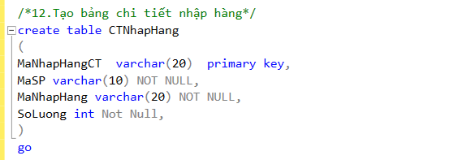

Hình 3.21 Câu lệnh tạo bảng chi tiết nhập hàng

* Lệnh Alter: khóa ngoại của bảng chi tiết nhập hàng gồm mã sản phẩm , mã nhập hàng tham chiếu đến lần lượt các sản phẩm, nhập hàng.

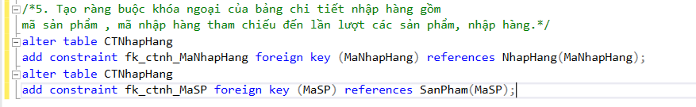

Hình 3.22 Lệnh Alter: khóa ngoại của bảng chi tiết nhập hàng

#### Bảng báo cáo

* Mô tả bảng báo cáo:

Bảng 3.23 Mô tả bảng báo cáo

|  |  |  |  |  |
| --- | --- | --- | --- | --- |
| **Tên thuộc tính** | **Diễn giải** | **Kiểu dữ liệu** | **Chiều dài** | **Ghi chú** |
| MaBC | Mã báo cáo | Varchar | 20 | Not null |
| MaNV | Mã nhân viên | Varchar | 20 | Not null |
| TenBC | Tên báo cáo | Nvarchar | 20 | Not null |
| NgayBC | Ngày lập báo cáo | date |  | Not null |

* Câu lệnh tạo bảng báo cáo

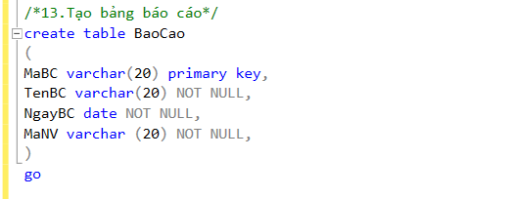

Hình 3.23 Câu lện tạo bảng báo cáo

* Lệnh Alter: khóa ngoại của bảng báo cáo là mã nhân viên tham

chiếu đến bảng nhân viên.

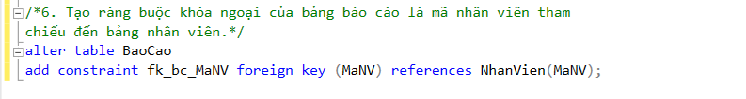

Hình 3.24 Lệnh Alter: khóa ngoại của bảng báo cáo

#### Bảng đơn đặt hàng

* Mô tả bảng đơn đặt hàng:

|  |  |  |  |  |
| --- | --- | --- | --- | --- |
| **Tên thuộc tính** | **Diễn giải** | **Kiểu dữ liệu** | **Chiều dài** | **Ghi chú** |
| MaDonDat | Mã đơn đặt hàng | Varchar | 20 | Not null |
| MaKH | Mã khách hàng | Varchar | 20 | Not null |
| DiaChiGiao | Địa chỉ giao hàng | Nvarchar | 100 | Not null |
| TinhTrang | Tình trạng đơn hàng ( đã giao, đang giao...) | Varchar | 30 | Not null |
| NgayLap | Ngày tạo đơn dặt hàng | date |  | Not null |
| NgayGiao | Ngày giao hàng | date |  | Not null |
| GhiChu | Ghi chú về dơn hàng nếu có | nvarchar | 100 | null |

* Câu lệnh tạo bảng đơn đặt hàng

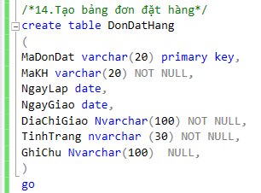

Hình 3.25 Câu lệnh tạo bảng đơn đặt hàng

* Lệnh Alter: khóa ngoại của bảng đơn đặt hàng là mã khách hàng tham

chiếu đến bảng sản phẩm.

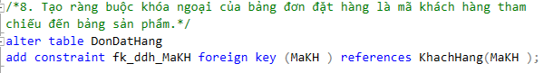

Hình 3.26 khóa ngoại của bảng đơn đặt hàng

#### Bảng chi tiết đơn đặt hàng

* Mô tả bảng chi tiết đơn đặt hàng

Bảng 3.24 Bảng mô tả chi tiết đơn hàng

|  |  |  |  |  |
| --- | --- | --- | --- | --- |
| **Tên thuộc tính** | **Diễn giải** | **Kiểu dữ liệu** | **Chiều dài** | **Ghi chú** |
| MaDonDat | Mã đơn đặt hàng | Varchar | 20 | Not null |
| MaSP | Mã sản phẩm | Varchar | 20 | Not null |
| SoLuongDat | Số lượng sản phẩm đặt trong đơn hàng | int | 100 | Not null |
| DonGia | Đơn giá của đơn dặt hàng | float |  | Not null |

Câu lệnh tạo chi tiết đơn đặt hàng

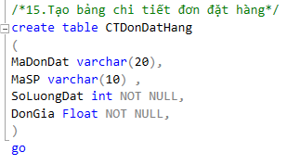

Hình 3.27 Câu lệnh tạo bảng chi tiết đơn đặt hàng

Lệnh Alter:

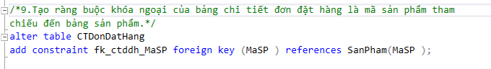

Hình 3.28 Câu lện alter khóa ngoại cho bảng chi tiết đơn đặt hàng

### Sơ đồ Diagram

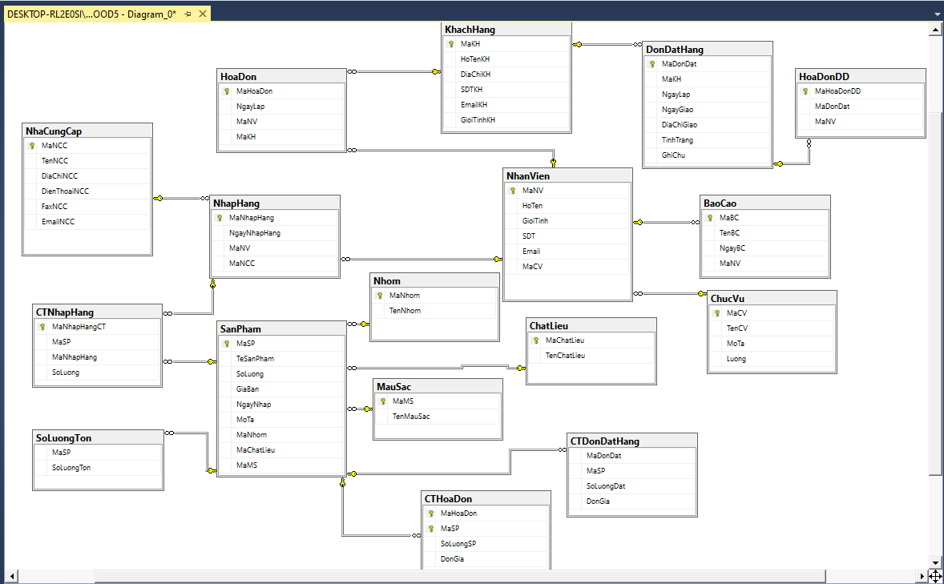

Hình 3.29 Sơ đồ Diagram cửa hàng gỗ ViWood

### Nhập dữ liệu cho các bảng

#### Dữ liệu cho bảng Nhân viên

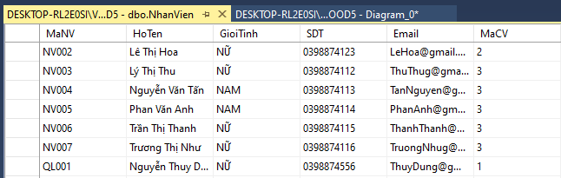

Hình 3.30 Dữ liệu cho bảng nhân viên

#### Dữ liệu cho bảng Chức vụ

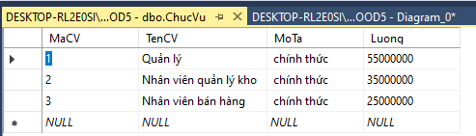

Hình 3.31 Dữ liệu cho bảng chức vụ

#### Dữ liệu cho bảng Nhóm sản phẩm

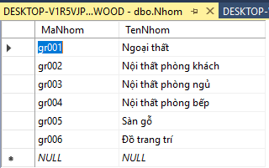

Hình 3.32 Dữ liệu cho bảng nhóm

#### Dữ liệu cho bảng Sản phẩm

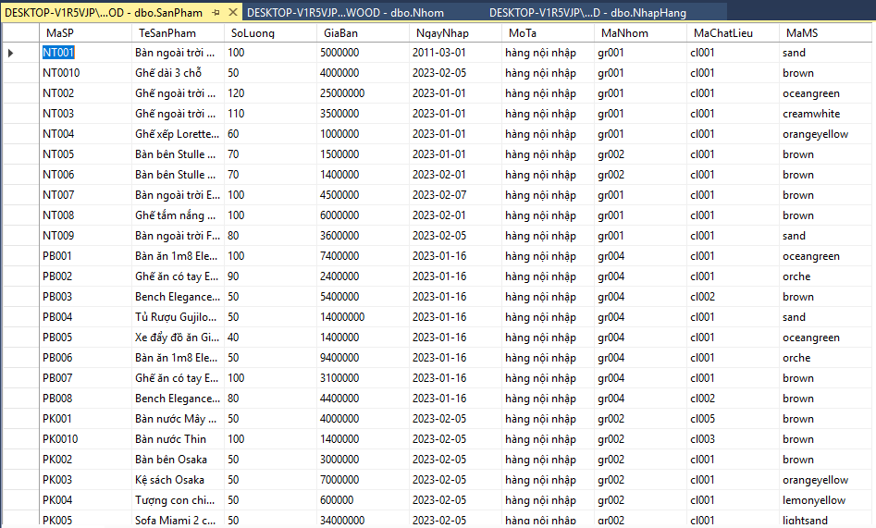

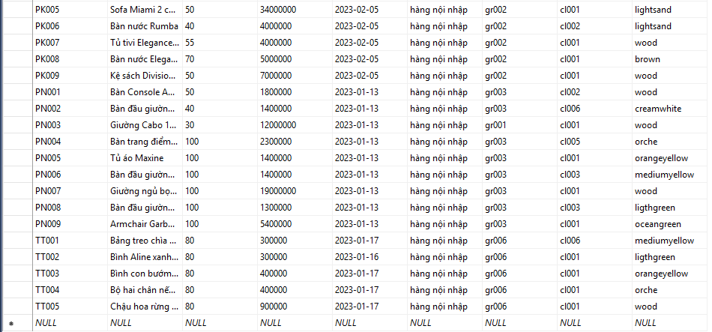*Hình 3.33 Dữ liệu cho bảng sản phẩm*

#### Dữ liệu cho bảng Màu sắc

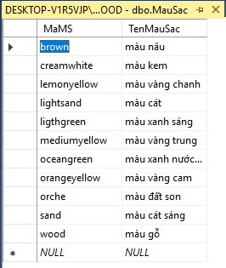

Hình 3.34 Dữ liệu cho bảng màu sắc

#### Dữ liệu cho bảng Chất liệu

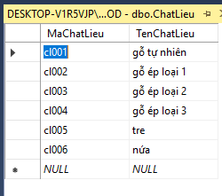

Hình 3.35 Dữ liệu cho bảng chất liệu

#### Dữ liệu cho bảng Khách hàng

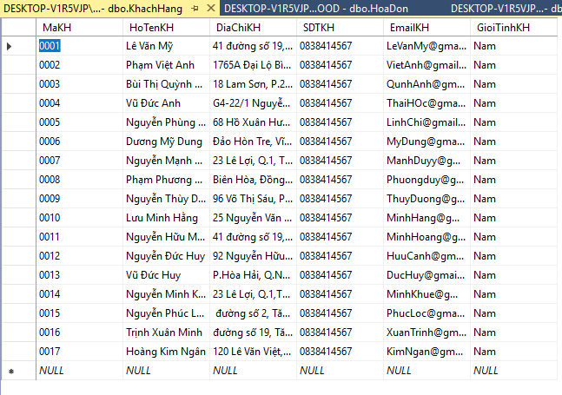

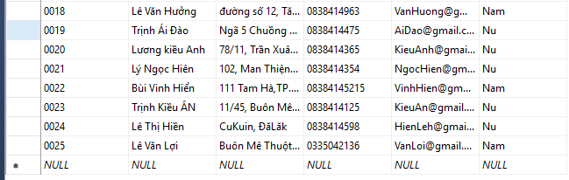

Hình 3.36 Dữ liệu cho bảng khách hàng

#### Dữ liệu cho bảng Hoá đơn bán hàng

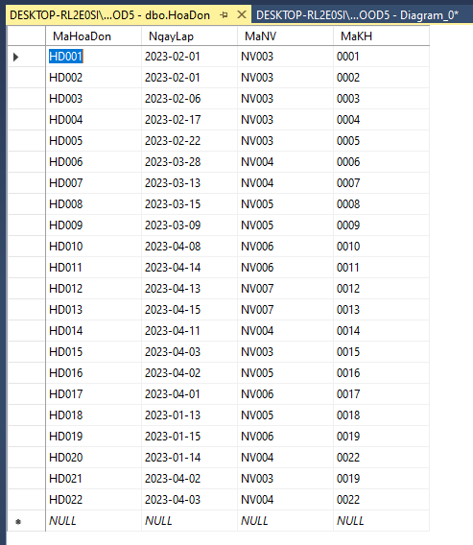

Hình 3.37 Dữ liệu cho bảng hóa đơn

#### Dữ liệu cho bảng Chi tiết hoá đơn bán hàng

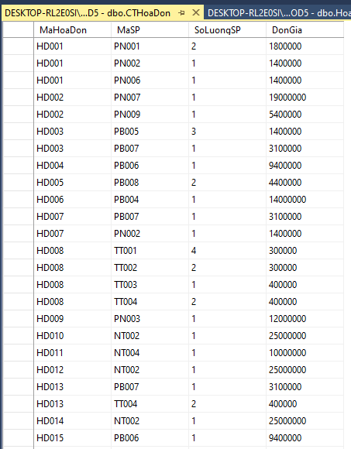

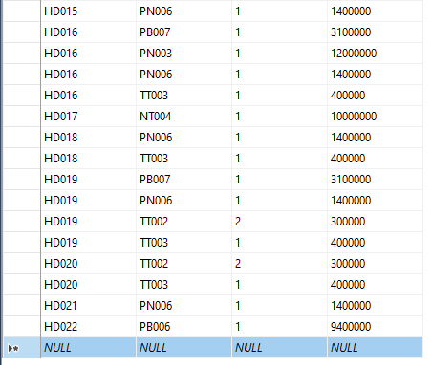

Hình 3.38 Dữ liệu cho bảng chi tiết hóa đơn bán hàng

#### Dữ liệu cho bảng Số lượng tồn sản phẩm

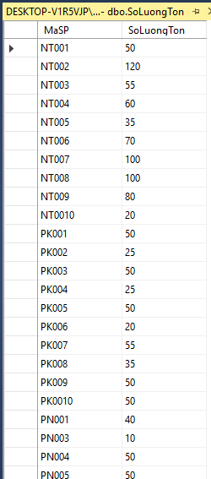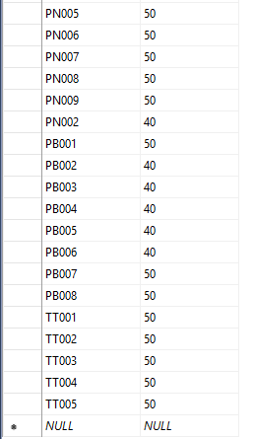*Hình 3.39 Dữ liệu cho bảng số lượng tồn*

#### Dữ liệu cho bảng Hoá đơn đơn đặt

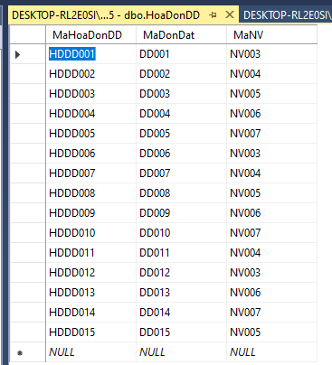

Hình 3.40 Dữ liệu cho bảng hóa đơn đặt hàng

#### Dữ liệu cho bảng Nhà cung cấp

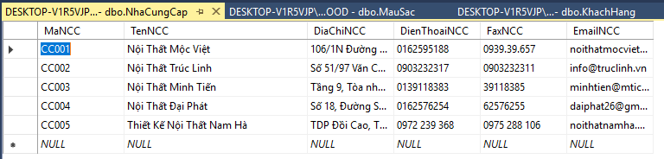

Hình 3.41 Dữ liệu cho bẩng nhà cung cấp

#### Dữ liệu cho bảng phiếu Nhập hàng

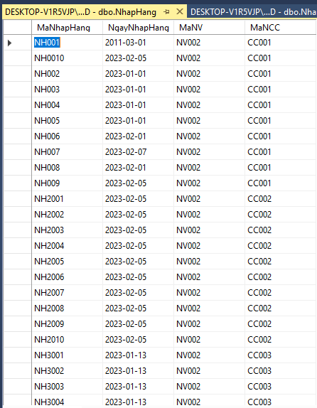

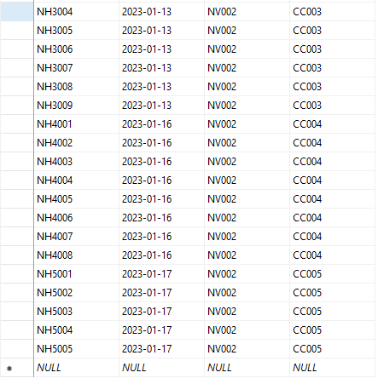

Hình 3.42 Dữ liệu cho bảng nhập hàng

#### Dữ liệu cho bảng Chi tiết Nhập hàng

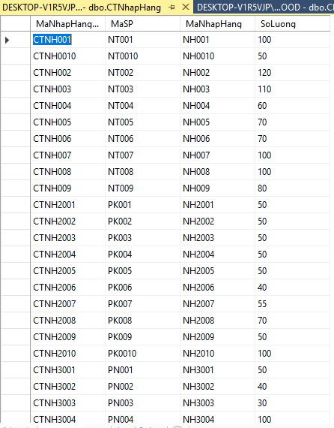

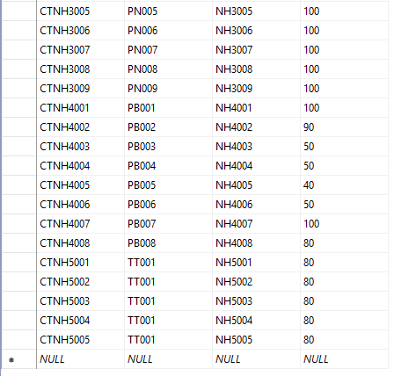

Hình 3.43 Dữ liệu cho bnagr chi tiết nhập hàng

#### Dữ liệu cho bảng Báo cáo

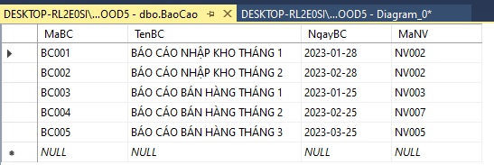

Hình 3.44 Dữ liệu cho bảng báo cáo

#### Dữ liệu cho bảng Đơn đặt hàng

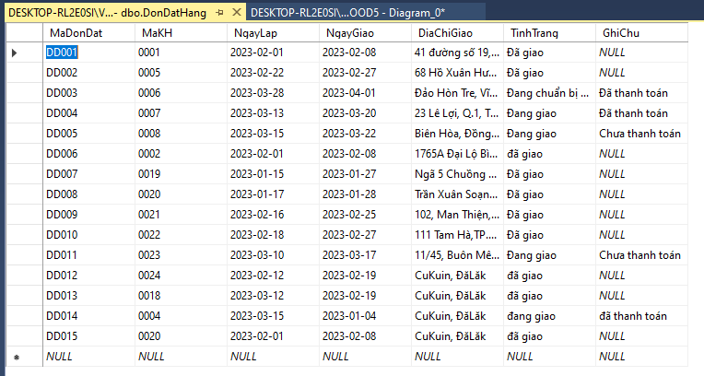

Hình 3.45 Dữ liệu cho bảng đơn đặt hàng

#### Dữ liệu cho bảng Chi tiết đơn đặt hàng

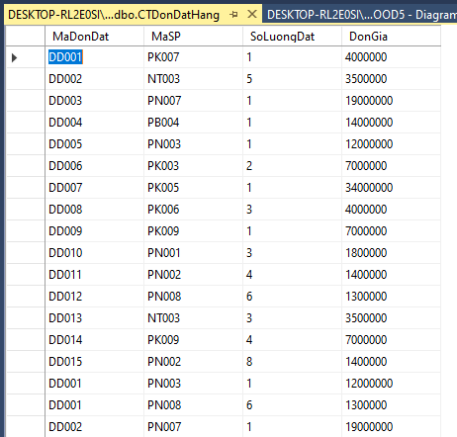

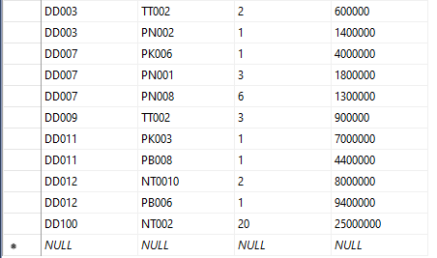

Hình 3.46 Dữ liệu cho chi tiết đơn đặt hàng

# ỨNG DỤNG

## Sử dụng các câu truy vấn dữ liệu trong đề tài

### Mô tả ứng dụng select

Câu lệnh **SELECT** trong SQL được sử dụng để lấy dữ liệu từ một bảng cơ sở dữ liệu trả về dữ liệu này dưới dạng một bảng kết quả. Các bảng kết quả này được gọi là tập kết quả (result-sets).

Các câu truy vấn với các mục đích như: tìm kiếm thông tin về các danh mục như Sản phẩm, nhân viên, khách hàng, nhà cung cấp,…., kiểm kê số lượng, kiểm soát đơn giá bán, quản lý đơn đặt hàng bao gồm cả chi tiết đơn đặt hàng và hóa đơn của các khách hàng, quản lý nhập hàng bao gồm cả chi tiết nhập hàng từ các nhà cung cấp,….

* Cú pháp của câu lệnh select:

SELECT [ ALL | DISTINCT ]

[ TOP (gia_tri_dau) [ PERCENT ] [ WITH TIES ] ] “Biểu thức”

FROM “bảng”

[WHERE “điều kiện”]

[GROUP BY “biểu thức”]

[HAVING “điều kiện”]

[ORDER BY “biểu thức” [ ASC | DESC ]];

### Hiện thực ứng dụng select

**Yêu cầu 1**: Cho biết thông tin Mã đơn đặt hàng, ngày lập, ngày giao, tình trạng của những đơn hàng lập từ 5/4/2023 đến 5/5/2023

Trường hợp sử dụng: Giả sử cửa hàng bắt đầu có chương trình khuyến mãi tri ân khách hàng quay số trúng thưởng nhân dịp lễ 30/04 - 01/05, kéo dài từ ngày(5/4/2023-5/5/2023). Nên truy vấn về thông tin đơn hàng đã được đặt trong khoảng thời gian đó để đưa vào danh sách quay số trúng thưởng

*Câu lệnh:*

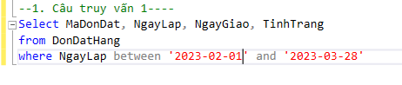

Hình 4.1 Câu lệnh truy vấn 1

**Yêu cầu 2:** Cho biết thông tin (Mã sản phẩm, Tên sản phẩm, giá bán, số lượng tồn) của những mặt hàng chưa bán được và sắp xếp theo giá bán tăng dần.

Trường hợp sử dụng: Trong chương trình khuyến mãi tri ân khách hàng nhân dịp lễ 30/04 - 01/05 những sản phẩm chưa được bán đó sẽ được giảm giá sâu. Nên truy vấn để nhân viên soạn các sản phẩm đó, và giá cả được sắp xếp tăng dần để áp dụng khuyến mãi.

*Câu lệnh:*

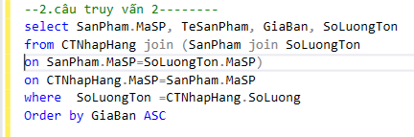

Hình 4.2 Câu lệnh truy vấn 2

**Yêu cầu 3:** Cho biết những khách hàng nào (Mã khách hàng, tên khách hàng) đã mua từng mua sản phẩm tại cửa hàng trên 2 lần.

Trường hợp sử dụng: Trong chương trình khuyến mãi tri ân khách hàng nhân dịp lễ 30/04 - 01/05, những khách hàng nào đã từng mua sản phẩm tại cửa hàng 2 lần trở lên sẽ được ưu đãi giảm giá .Nên truy vấn để nhân viên năm bắt được đối tượng khách hàng áp dụng khuyến mãi

*Câu lệnh:*

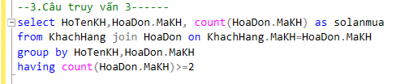

Hình 4.3 Câu lệnh truy vấn 3

**Yêu cầu 4:** Liệt kê thông tin (Mã nhân viên, họ tên, giới tính) của những nhân viên có chức vụ là "Nhân viên bán hàng"

Trường hợp sử dụng: Cửa hàng đang có một đợt huấn luyện kỹ năng mềm cho nhân viên, tại trung tâm, cửa hàng dự sẽ hỗ trợ chi phí xăng xe đi lại, ăn uống buổi trưa.Vì vậy, truy vấn để năm bắt được các nhân viên có chức vụ bán hàng để hỗ trợ chi phí.

*Câu lệnh:*

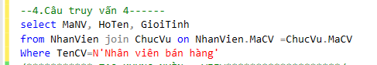

Hình 4.4 Câu lệnh truy vấn 4

### Kiểm thử câu lệnh select

🡺 Kết quả select của bài toán 1

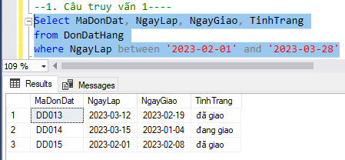

Hình 4.5 Kết quả câu lệnh truy vấn 1

🡺Kết quả select của bài toán 2:

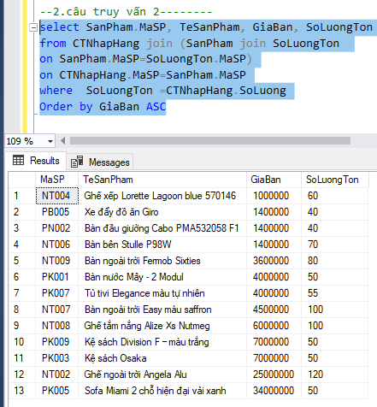

Hình 4.6 Kết quả câu lệnh truy vấn 2

🡺Kết quả select của bài toán 3:

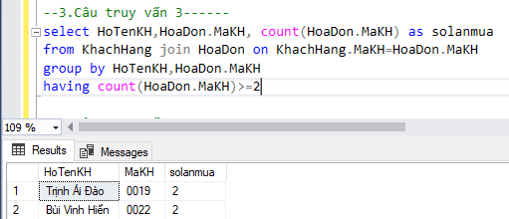

Hình 4.7 Kết quả câu lệnh truy vấn 3

🡺Kết quả select của bài toán 4:

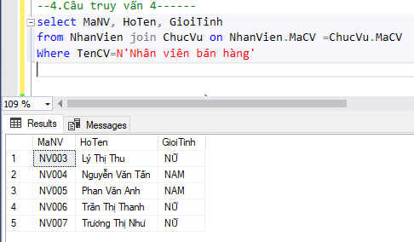

Hình 4.8 Kết quả câu lệnh truy vấn 4

## Synonym

### Mô tả ứng dụng Synonym trong hệ thống

Khi người dùng truy xuất đến các đối tượng CSDL do người dùng khác làm chủ

sở hữu thì phải chỉ định tường minh tên người sở hữu đối tượng. Do đó, người dùng

có thể tạo Synonym tương đương như một tên khác của đối tượng tham chiếu đến

các đối tượng khác làm chủ sở hữu nhằm thuận lợi khi truy xuất và tăng tính bảo

mật dữ liệu.

### Hiện thực ứng dụng Synonym trong hệ thống

**Yêu cầu 1:** Tạo synonym vào bảng NhapHang do người dùng là dbo làm chủ sở hữu

***Câu lệnh:***

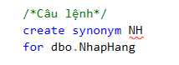

Hình 4.9 Câu lệnh NH

**Yêu cầu 2:** Tạo synonym bảng NhanVien do người dùng là dbo làm chủ sở hữu

***Câu lệnh:***

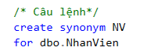

Hình 4.10 Câu lệnh NV

**Yêu cầu 3**: Tạo synonym bảng Chất liệu do người dùng là dbo làm chủ sở hữu

***Câu lệnh:***



Hình 4.11Câu lệnhCL

### Kiểm thử

**Yêu cầu 1:** Thực thi Synonym NH



Hình 4.12 Kiểm thử câu lệnh NH

***===> Kết quả:***

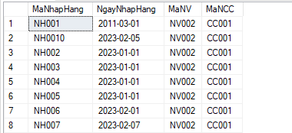

**Yêu cầu 2**: Thực thi Synonym NV



Hình 4.13 Kiểm thử câu lệnh NV

***===> Kết quả***

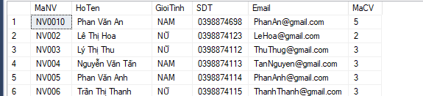

Hình 4.14 Kết quả Kiểm thử câu lệnh NV

**Yêu cầu 3:** Thực thi Synonym CL



Hình 4.15 Kiểm thử câu lệnh CL

***===> Kết quả***

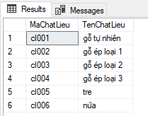

Hình 4.16 Kết quả Kiểm thử câu lệnh CL

**Yêu cầu 4:** Hiển thị danh sách các Synonym của database CuaHangViwood

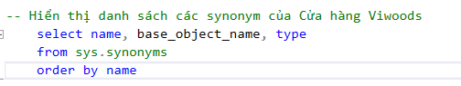

Hình 4.17 Hiển thị danh sách database cửa hàng

***===> Kết quả:***

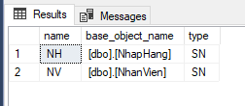

Hình 4.18 Kết quả kiểm thử yêu cầu 4

## Index

### Mô tả ứng dụng Index trong hệ thống

Index (chỉ mục) là bảng tra cứu đặc biệt mà công cụ tìm kiếm cơ sở dữ liệu có

thể sử dụng để tăng nhanh thời gian và hiệu suất truy xuất dữ liệu

Hiểu đơn giản, một chỉ mục là một con trỏ chỉ tới từng giá trị xuất hiện trong bảng/cột được đánh chỉ mục. Chỉ mục trong Database có ý nghĩa tương tự như các mục trong xuất hiện trong Mục lục của một cuốn sách.

Index giúp tăng tốc các truy vấn SELECT chứa các mệnh đề WHERE hoặc ORDER, nhưng nó làm chậm việc dữ liệu nhập vào với các lệnh UPDATE và INSERT. Các chỉ mục có thể được tạo hoặc xóa mà không ảnh hưởng tới dữ liệu.

***Một số kiểu index có trong SQL:***

+ Single-Column Index

+ Unique Index

+ Composite Index

### Hiện thực ứng dụng Index trong hệ thống

**Yêu cầu 1:** Tạo chỉ mục với tên bất kì cho cột Tên Sản phẩm trong bảng sản phẩm (SINGLE COLUMN INDEX)

***Câu lệnh tạo***

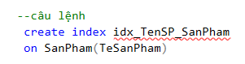

Hình 4.19 Câu lệnh index yêu cầu 1

**Yêu cầu 2:** Tạo chỉ mục với tên bất kì cho cột Mã nhân viên trong bảng Nhân viên (UNIQUE –INDEX)

***Câu lệnh tạo:***



Hình 4.20 Câu lệnh index yêu cầu 2

**Yêu cầu 3**: Tạo chỉ mục cho cột Mã nhân viên, Mã nhà cung cấp trong bảng Nhập hàng (Composite Index )

***Câu lệnh tạo:***



Hình 4.21 Câu lệnh index yêu cầu 3

### Kiểm thử

**Yêu cầu 1**: Xuất ra thông tin Sản phẩm mà trong Tên sản phẩm có chứa từ “kệ sách” (SINGLE COLUMN INDEX)

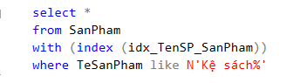

Hình 4.22 Câu lệnh kiểm thử index yêu cầu 1

***===> Kết quả:***



Hình 4.23

**Yêu cầu 2:**  Xuất ra thông tin Nhân Viên có mã ‘NV005’ (UNIQUE –INDEX)

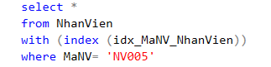

Hình 4.24 Câu lệnh kiểm thử index yêu cầu 2

***===> Kết quả***



Hình 4.25 Kết quả câu lệnh kiểm thử index yêu cầu 2

**Yêu cầu 3**: Cho biết thông tin của Phiếu Nhập hàng do nhân viên có mã ‘NV002’ nhập liệu và Nhà cung cấp có mã ‘CC004’ cung cấp hàng (Composite Index )

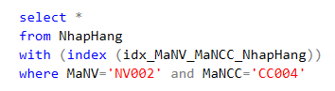

Hình 4.26 Câu lệnh kiểm thử index yêu cầu 3

***===> Kết quả:***

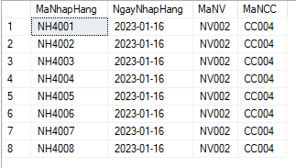

Hình 4.27 Kết quả câu lệnh kiểm thử index yêu cầu 3

* 1. **Sử dụng khung nhìn (View)**
     1. ***Mô tả ứng dụng View***

Một khung nhìn ( view ) có thể được xem như là một bảng “ảo” trong cơ sở dữ liệu có nội dung được định nghĩa thông qua một truy vấn (câu lệnh SELECT ). Như vậy, một khung nhìn trông giống như một bảng với một tên khung nhìn và là một tập bao gồm các dòng và các cột.

Khung nhìn (View) có một số đặc điểm như:

* Giới hạn việc truy xuất dữ liệu
* Thực hiện câu truy vấn từ nhiều bảng khác nhau một cách dễ dàng
* Độc lập dữ liệu với chương trính ứng dụng
* Hiển thị dữ liệu theo nhiều khung nhìn khác nhau cùng dữ liệu
* Tăng tính bảo mật dữ liệu
* Cú pháp tao khung nhìn:

CREATE VIEW ten_view

ASSELECT cot1, cot2.....

FROM ten_bangWHERE [dieu_kien];

* + 1. ***Hiện thực ứng dụng View***

**Yêu cầu 1**: Tạo view vw_NhanvienBH thể hiện tất cả các thông tin về các nhân viên có chức vụ là "Nhân viên bán hàng”

***Câu lệnh tạo khung nhìn (view)***

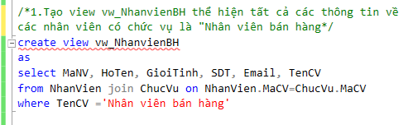

Hình 4.28 Câu lệnh tạo khung nhìn vw_NhanVienBH

**Yêu cầu 2**: Tạo view vwNV_BanHangTop Lấy ra danh sách nhân viên (Mã nhân viên, tên nhân viên, số đơn đã bán) bán được trên 3 đơn hàng trong năm 2023

***Câu lệnh tạo khung nhìn (view)***

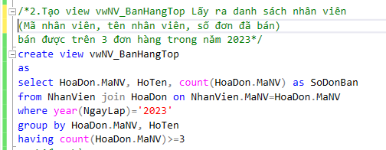

Hình 4.29 Câu lệnh tạo khung nhìn vwNV_BanHangTop

**Yêu cầu 3**: Tạo view vwKH_VIP lấy ra danh sách khách hàng nào mua hàng trên ít nhất 2 lần. Hiển thị thông tin khách hàng, tổng số lần mua

***Câu lệnh tạo khung nhìn (view)***

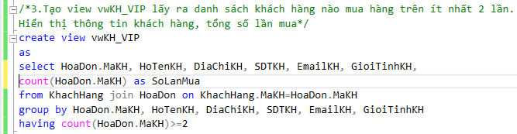

Hình 4.30 Câu lệnh tạo khung nhìn vwKH_VIP

**Yêu cầu 4**: Tạo view vwSLT_SanPhamNT thông tin của các sản phẩm (Mã sản phẩm, Tên Sản Phẩm, số lượng tồn)thuộc nhóm “gr004” có số lượng tồn trên 50 sản phẩm.

***Câu lệnh tạo khung nhìn (view)***

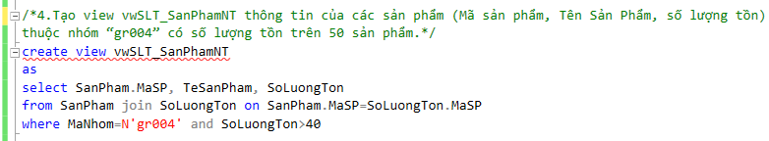

Hình 4.31 Câu lệnh tạo khung nhìn vwSLT_SanPhamNT

**Yêu cầu 5**: Tạo view vwSP_NoiThatGiaRe cho biết thông tin gồm mã sản phẩm, tên sản phẩm, giá bán của sản phẩm, với giá nhỏ hơn 2.000.000.

***Câu lệnh tạo khung nhìn (view)***

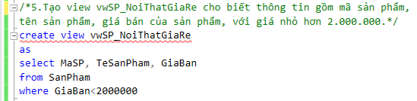

Hình 4.32 Câu lệnh tạo khung nhìn vwSP_NoiThatGiaRe

**Yêu cầu 6**: Tạo view vwSP_BanChay cho biết thông tin gồm mã sản phẩm, tên sản phẩm, giá bán của sản phẩm được mua ít nhất 2 lần.

***Câu lệnh tạo khung nhìn (view)***

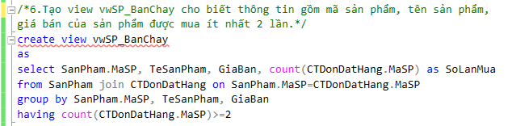

Hình 4.33 Câu lệnh tạo khung nhìn vwSP_BanChay

**Yêu cầu 7**: Tạo khung nhìn cho biết mã sản phẩm, tên sản phẩm và sản phẩm

có số lượng đặt cao nhất trong ngày ‘01/02/2023’.

***Câu lệnh tạo***

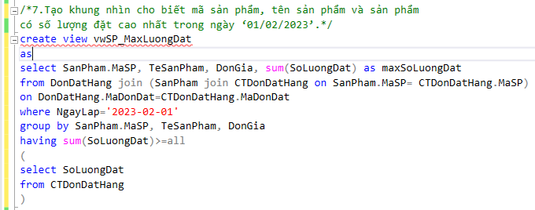

Hình 4.34 Câu lệnh tạo khung nhìn vwSP_MaxLuongDat

**Yêu cầu 8:** Tạo khung nhìn cho biết thông tin Nhập hàng, mã nhà cung cấp, tên nhà cung cấp, Ngày nhập hàng

***Câu lệnh***

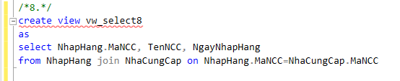

Hình 4.35Câu lệnh tạo khung nhìn vw_select8

* + 1. ***Kiểm thử View***
* Câu lệnh kiểm thử yêu cầu 1:

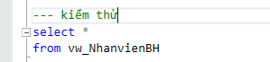

Hình 4.36 Câu lệnh kiểm thử vwNV_BH

*🡺Kết quả*

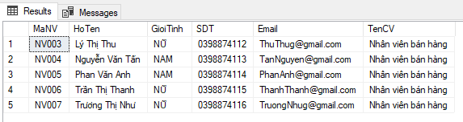

Hình 4.37 Kết quả kiểm thử vwNV_BH

* Câu lệnh kiểm thử yêu cầu 2:

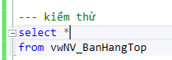

Hình 4.38 Câu lệnh kiểm thử vwNV_BanHangTop

🡺*Kết quả:*

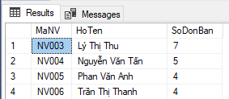

Hình 4.39 Kết quả kiểm thử vwNV_BanHangTop

* Câu lệnh kiểm thử yêu cầu 3

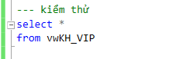

Hình 4.40 Câu lệnh kiểm thử vwKH_VIP

🡺Kết quả

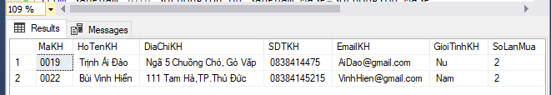

Hình 4.41 Kết quả kiểm thử vwKH_VIP

* Câu lệnh kiểm thử yêu cầu 4

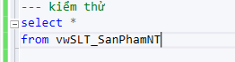

Hình 4.42 Câu lệnh kiểm thử vwSLT_SanPhamNT

***🡺Kết quả***

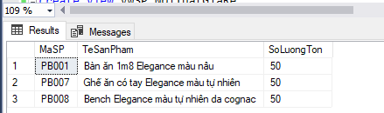

Hình 4.43 Kết quả kiểm thử vwSLT_SanPhamNT

* Câu lệnh kiểm thử yêu cầu 5

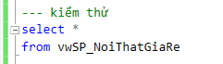

Hình 4.44 Câu lệnh kiểm thử vwSP_NoiThatGiaRe

*🡺****Kết quả***

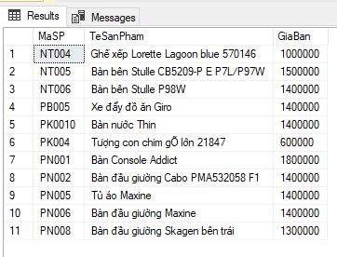

Hình 4.45 Kết quả kiểm thử vwSP_NoiThatGiaRe

Câu lệnh kiểm thử yêu cầu 6

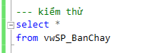

Hình 4.46 Câu lệnh kiểm thử vwSP_BanChay

*🡺****Kết quả***

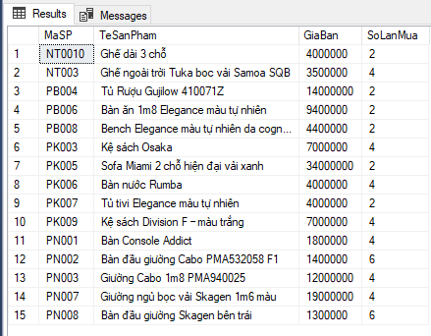

Hình 4.47 Kết quả kiểm thử vwSP_BanChay

* Câu lệnh kiểm thử bài toán 7

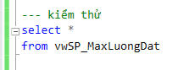

Hình 4.48 Câu lệnh kiểm thử vwSP_MaxLuongDat

***🡺Kết quả***

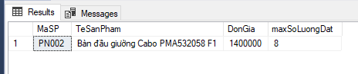

Hình 4.49 Kết quả kiểm thử vwSP_MaxLuongDat

* Câu lệnh kiểm thử yêu cầu 8:



Hình 4.50 Câu Lệnh kiểm thử vw_select8

🡺***Kết quả***

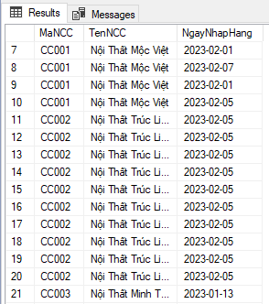

Hình 4.51 Kết quả kiểm thử vw_select8

## Stored Procedure

### Mô tả ứng dụng Stored Procedure trong hệ thống

Stored procedure là tập hợp một hoặc nhiều câu lệnh T-SQL thành một nhóm đơn vị xử lý logic và được lưu trữ trên Database Server. Khi một câu lệnh gọi chạy stored procedure lần đầu tiên thì SQL Server sẽ chạy nó và lưu trữ vào bộ nhớ đệm, gọi là plan cache, những lần tiếp theo SQL Server sẽ sử dụng lại plan cache nên sẽ cho tốc độ xử lý tối ưu.

Stored procedure rất tiện lợi cho người quản trị database (DBA), nó giúp DBA tạo ra những nhóm câu lệnh và gửi đến một bô phận khác mà họ sẽ không cần quan tâm đến nội dung bên trong stored procedure có gì, họ chỉ quan tâm đến tham số đầu vào và đầu ra.

Ví dụ bạn viết một stored procedure lấy danh sách sản phẩm bán chạy theo ngày, sau đó bạn gửi stored này qua bộ phận development kèm theo tài liệu hướng dẫn sử dụng thì lúc này bộ phận DEV không cận quan tâm đến nội dung bên trong của stored mà chỉ cần thông tin tham số truyền vào và kết quả trả về của stored.

### Hiện thực ứng dụng Stored Procedure trong hệ thống

##### Thủ tục Stored Procedure không có tham số

**Yêu cầu 1**: Tạo thủ tực với tên bất kì cho biết Mã sản phẩm, Tên sản phẩm và Số lượng tồn của từng mặt hàng thuộc loại hàng Nội Thất

***Câu lệnh tạo:***

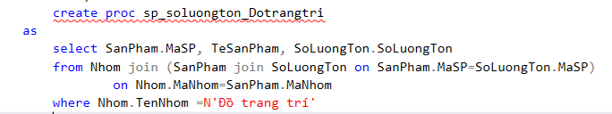

Hình 4.52 Câu lệnh tạo yêu cầu 1

***Câu lệnh kiểm thử:***



Hình 4.53 kiểm thử yêu cầu 1

**===> Kết quả:**

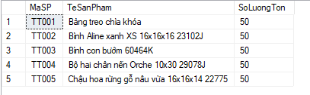

Hình 4.54 kết quả yêu cầu 1

**Yêu cầu 2:** Tạo thủ tục cho biết thông tin đơn đặt hàng có trị giá đơn đặt hàng lớn hơn 20 triệu

***Câu lệnh tạo***

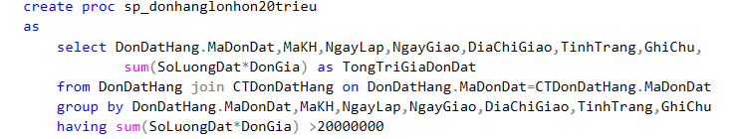

Hình 4.55 Câu lệnh tạo yêu cầu 2

***Câu lệnh kiểm thử***



Hình 4.56 kiểm thử yêu cầu 2

***===> Kết quả:***

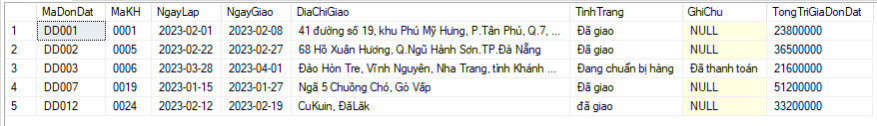

Hình 4.57 kết quả yêu cầu 2

##### Thủ tục Stored Procedure có tham số truyền vào

**Yêu cầu 1**: Tạo thủ tục với tên bất kì cho biết Tên sản phẩm, Giá bán, Mô tả, Nhóm sản phẩm, màu sắc của những sản có chất liệu làm bằng Nứa, trong đó Mã sản phẩm do người dùng nhập vào

***Câu lệnh tạo:***

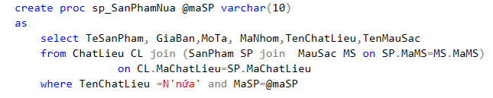

Hình 4.58 Câu lệnh tạo yêu cầu 1

***Câu lệnh kiểm thử***

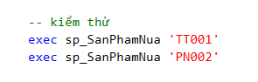

Hình 4.59 kiểm thử yêu cầu 1

***===> Kết quả:***

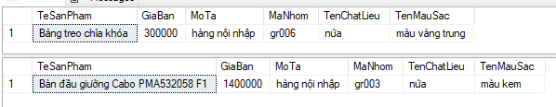

Hình 4.60 kết quả yêu cầu 1

**Yêu cầu 2:** Tạo thủ tục với tên bất kì để xem số lượng nhập hàng của sản phẩm với Mã sản phẩm là tham số truyền vào, nếu số lượng > 25 thì thông báo 'Còn hàng để bán' , ngược lại thông báo 'Cần nhập thêm hàng để bán'

***Câu lệnh tạo:***

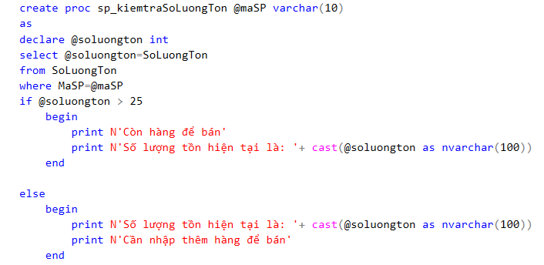

Hình 4.61 Câu lệnh tạo yêu cầu 22

***Câu lệnh kiểm thử 1:***



Hình 4.62 Kiểm thử yêu cầu 2

***===> Kết quả:***



Hình 4.63 Kết quả yêu cầu 2

***Câu lệnh kiểm thử 2:***



Hình 4.64 kiểm thủ yêu cầu 2-2

***===> Kết quả:***



Hình 4.65 kết quả câu lênh 2-2

##### Thủ tục Stored Procedure có tham số truyền vào và tham số truyền ra

**Yêu cầu 1:** Tạo thủ tục cho biết sản phẩm nào được đặt hàng nhiều nhất từ ngày – đến ngày, với ngày đặt là tham số truyền vào, mã sản phẩm và số lần đã được đặt là tham số truyền ra.

***Câu lệnh tạo:***

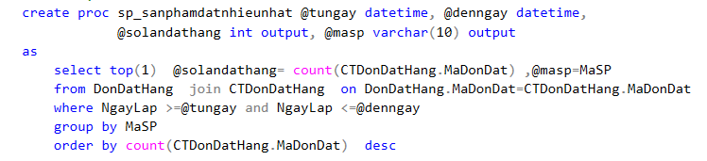

Hình 4.66 Câu lệnh tạo yêu cầu 1

***Câu lệnh kiểm thử***

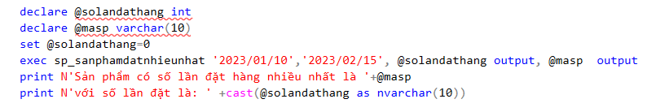

Hình 4.67 Câu lệnh kiểm thử yêu cầu 2

***===> Kết quả:***



##### Thủ tục Stored Procedure có lệnh trả về Return

**Yêu cầu:** Tạo thủ tục tính tổng số lượng hàng nhập về của một mặt hàng đối với nhà cung cấp chỉ định, kiểm tra xem mã sản phẩm và mã nhà cung cấp mà người dùng truyền vào thủ tục có đúng hay không? Quy định thủ dục trả về 1 khi mã mặt hàng không tồn tại, trả về 2 khi mã nhà cung cấp không tồn tại

***Câu lệnh tạo:***

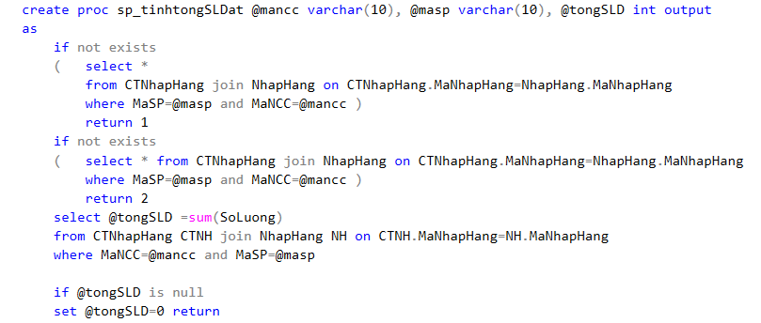

Hình 4.68 Thủ tục Stored Procedure có lệnh trả về Return

***Câu lệnh kiểm thử:***

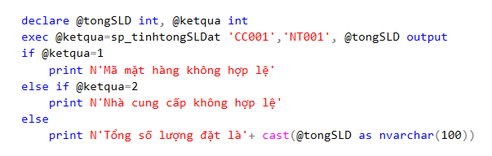

Hình 4.69 Kiểm thử thủ tục

***===> Kết quả chạy:***



Hình 4.70 kết quả chạy

##### Thủ tục Stored Procedure có chứa con trỏ Cursor

**Yêu cầu:** Tạo thủ tục và sử dụng cursor cho biết Tên sản phẩm, Số lượng, đơn giá bán có trong Hoá đơn bán hàng tham số truyền vào là mã hóa đơn và in ra kết quả bên trong thủ tục

***Câu lệnh tạo:***

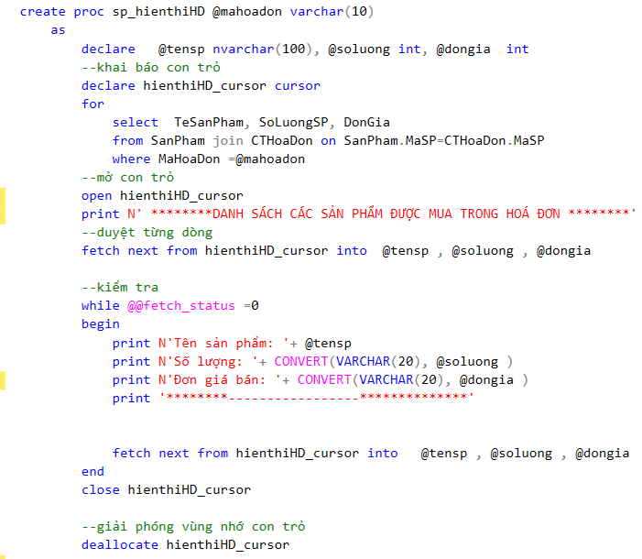

Hình 4.71 Thủ tục Stored Procedure có chứa con trỏ Cursor

***Câu lệnh kiểm thử***



Hình 4.72 Kiểm thử

***===> Kết quả:***

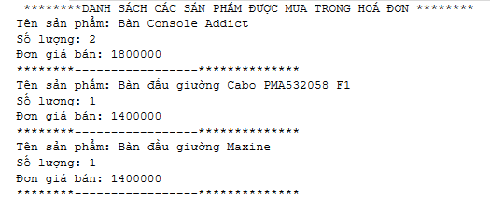

Hình 4.73 Kết quả thủ tục Stored Procedure có chứa con trỏ Cursor

##### Transactions

Transaction trong SQL là tiến trình thực hiện một nhóm các câu lệnh SQL. Các câu lệnh này được thực thi một cách tuần tự và độc lập. Một Transaction được thực hiện thành công khi tất cả câu lệnh đều thành công, khi đó tất cả các thay đổi dữ liệu được thực hiện trong “Transaction” được lưu vào cơ sở dữ liệu. Tuy nhiên, nếu chỉ một trong số đó thất bại thì toàn bộ tiến trình sẽ thất bại, đồng nghĩa với việc dữ liệu phải “rollback” về trạng thái ban đầu (dữ liệu được khôi phục về trạng thái trước khi thực hiện Transaction

Lệnh ***RollBack*** là lệnh điều khiển Transaction được sử dụng để trao trả Transaction về trạng thái trước khi có các thay đổi mà chưa được lưu tới “Database”. Lệnh “RollBack” chỉ có thể được sử dụng để hoàn tác các Transaction trước khi xác nhận bằng lệnh “Commit” hay “RollBack” cuối cùng.

Khi một Transaction hoàn chỉnh được hoàn thành thì lệnh “***Commit***” phải được gọi ra. Đây là lệnh điều khiển Transaction được sử dụng để lưu các thay đổi gọi bởi một Transaction tới cơ sở dữ liệu.

***SavePoint*** là một điểm trong một Transaction giúp bạn có thể lùi Transaction trở lại một điểm nhất định mà không cần lùi Transaction về trạng thái đầu trước khi có thay đổi đó

**Yêu cầu 1 :** Tạo thủ tục cập nhật Địa chỉ của Nhà cung cấp trong bảng Nhà cung cấp với tham số Mã nhà cung cấp do người dùng nhập và xác định giao dịch hoàn thành hoặc quay lui giao dịch khi có lỗi

***Câu lệnh tạo:***

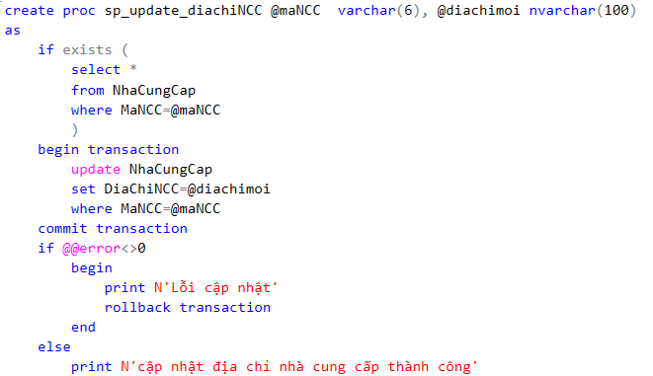

Hình 4.74 Câu lệnh tạo yêu cầu 1

***Câu lệnh kiểm thử 1:***



Hình 4.75

***===> Kết quả :”Cập nhật thành công”***



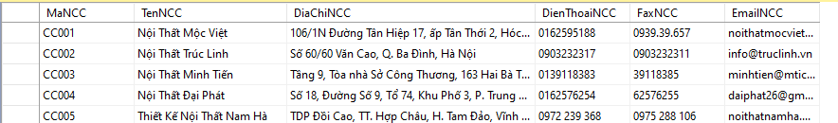

Hình 4.76 kết quả

***Câu lệnh kiểm thử 2:***



***===> Kết quả “Lỗi cập nhật***

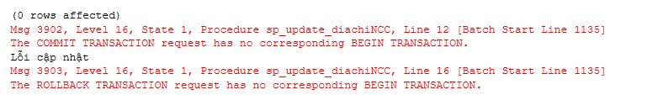

Hình 4.77 Kết quả

**Yêu cầu 2 :** Tạo thủ tục thêm một Nhóm sản phẩm trong bảng Nhom và xác định giao dịch hoàn thành hoặc quay lui khi giao dịch có lỗi.

***Câu lệnh tạo:***

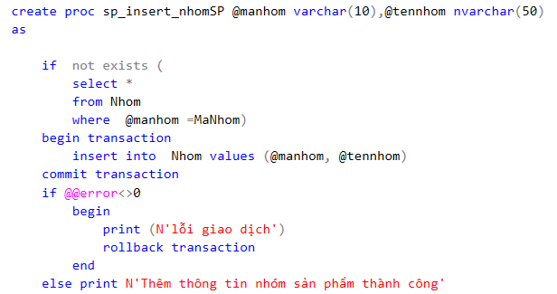

Hình 4.78 Câu lệnh tạo yêu cầu 2

***Câu lệnh kiểm thử 1:***



***===> Kết quả: “Thêm thành công”***



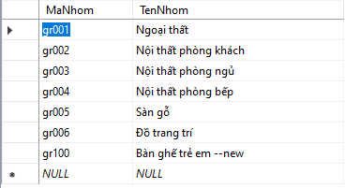

Hình 4.79 kết quả trả về

***Câu lệnh kiểm thử 2:***



***===> Kết quả: “lỗi giao dịch”***

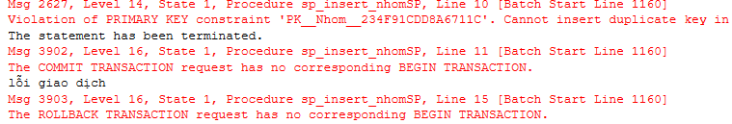

Hình 4.80 Kết quả trả về lỗi giao dịch

* 1. **Sử dụng hàm (Functtion)**
     1. ***Mô tả ứng dụng Fucntion***

Hàm là một đối tượng cơ sở dữ liệu chứa các câu lệnh SQL, được biên dịch sẵn và lưu trữ trong CSDL, thực hiện một hành động như các tính toán phức tạp và có giá trị trả về khi thực thi

* Hàm trả về giá trị đơn (chuỗi số, giá trị logic, các kiểu dữ liệu SQL,…)
* Hàm trả về một bảng dữ liệu
* Cú pháp tạo hàm:

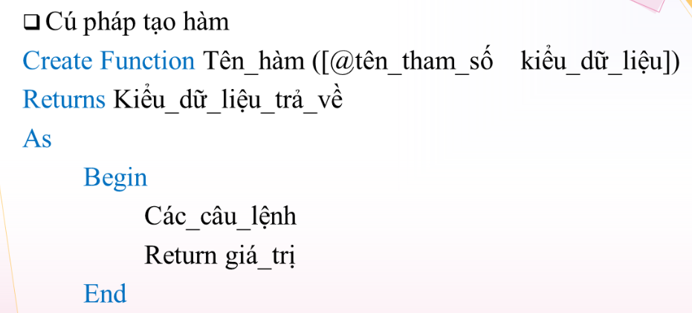

Hình 4.81 Cú pháp tạo hàm

* + 1. ***Hiện thực ứng dụng Fuction***

**Yêu cầu 1**: Tháng 03/2023 Cửa hàng sẽ tặng vé du lịch Hội An cho Nhân viên bán hàng có hóa đơn bán trong tháng 3 là >2 hóa đơn. Hãy viết function có tham số MaNhanVien, nếu là nhân viên lập nhiều hơn 2 hóa đơn được nhận về câu trả lời: Bạn là nhân viên được đi du lịch Hội An.

***Câu lệnh:***

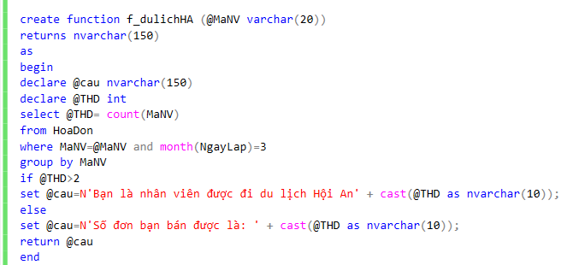

Hình 4.82 Câu lệnh tạo hàm f_dulichHA

**Yêu cầu 2**: Tạo function có tham số truyền vào từ ngày bắt đầu đến ngày kết thúc, trả về dạng bảng các thông tin hóa đơn: Mã hóa đơn, Ngày lập hóa đơn, mã sản phẩm, Tên sản phẩm, trong khoảng thời gian truyền vào

***Câu lệnh:***

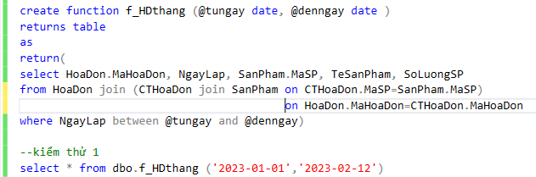

Hình 4.83 Câu lệnh tao hàm f_HDthang

**Yêu cầu 3**: Tạo hàm để tính tổng trị giá Hóa đơn với tham số truyền vào là số Mã hóa đơn. Sau đó, tạo thủ tục có tên bất kỳ với tham số truyền vào là mã hóa đơn.

***Câu lệnh:***

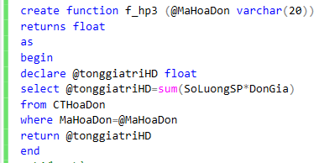

Hình 4.84 Câu lệnh tạo hàm F_hp3

Thủ tục này gọi hàm vừa tạo và hiển thị các thông tin gồm: là họ tên khách hàng, mã hóa đơn, ngày lập hóa đơn khách hàng và tổng trị giá phiếu xuất

***Câu lệnh:***

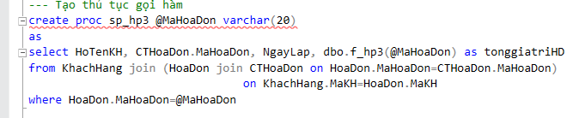

Hình 4.85 Câu lệnh tạo thủ tục gọi hàm sp_hp3

* + 1. ***Kiểm thử***
* Thực thi yêu cầu 1

*🡺****Kết quả***

* Nếu đúng

***Câu lệnh:***



Hình 4.86 Câu lênh kiểm thử hàm f_dulichHA

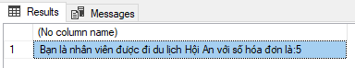

Hình 4.87 Kết quả kiểm thử câu lệnh f_dulichHA

* Nếu không đúng

***Câu lệnh****:*



Hình 4.88 Câu lệnh kiểm thử f_dulichHA2

🡺***Kết quả***

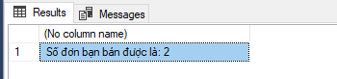

Hình 4.89 Kết quả kiểm thử câu lệnh f_dulichHA2

* Thực thi yêu cầu 2

***Câu lệnh:***



Hình 4.90 Câu lênh kiểm thử dbo.f_HDthang

***🡺Kết quả***

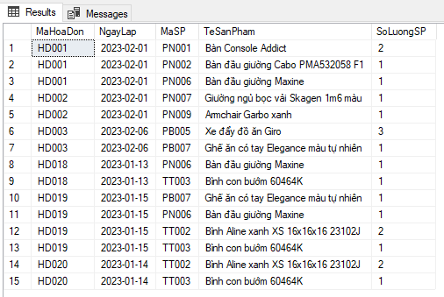

Hình 4.91 Kết quả thực thi dbo.f_HDthang

* Thực thi yêu cầu 3

***Câu lệnh:***



Hình 4.92 Câu lệnh kiểm thử dbo.f_hp3

***🡺Kết quả:***

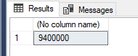

Hình 4.93 Kết quả kiểm thử câu lệnh dbo.f_hp3

* Kiểm thử câu lệnh thủ tục gọi hàm



Hình 4.94 Câu lệnh kiểm thử thủ tục goi hàm sp_hp3

***🡺Kết quả***

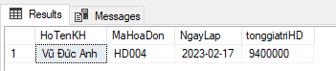

Hình 4.95 Kết quả câu lệnh thủ tục goi hàm sp_hp3

## Trigger

### Mô tả ứng dụng Trigger trong hệ thống

Trong phân tích, thiết kế CSDL, ràng buộc toàn vẹn là mối quan hệ ràng  
buộc trên các đối tượng, quan hệ, các thuộc tính, các thực thể và mối kết hợp.  
Trigger ( ràng buộc toàn vẹn) với các mục đích:

+ Bảo đảm tính kết dính của các bộ phận cấu thành nên CSDL

+ Bảo đảm CSDL luôn biểu diễn đúng ngữ nghĩa trong thực tế ở mọi thời  
điểm

Trigger thường được sử dụng để kiểm tra ràng buộc (check constraints) trên nhiều quan hệ (nhiều bảng/table) hoặc trên nhiều dòng (nhiều record) của bảng.

Ngoài ra việc sử dụng Trigger để chương trình có những hàm chạy ngầm nhằm phục vụ nhưng trường hợp hữu hạn và thường không sử dụng cho mục đích kinh doanh hoặc giao dịch.

### Hiện thực ứng dụng Trigger trong hệ thống

**Yêu cầu 1:** Hãy cài đặt ràng buộc toàn vẹn tự động kiểm tra mỗi khi thêm hoặc cập nhật dữ liệu cho bảng chi tiết đơn đặt hàng và đưa ra thông báo lỗi nếu số lượng đặt > số lượng tồn của bảng SP. Cập nhật lại số lượng tồn sau mỗi đơn đặt.

***Câu lệnh tạo:***

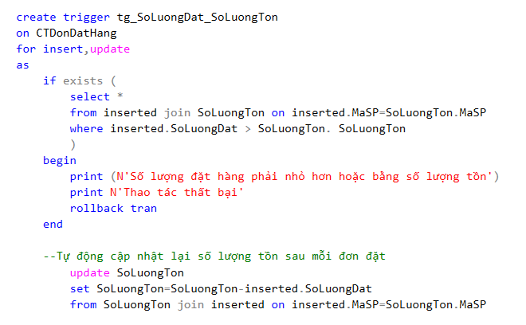

Hình 4.96 Câu lệnh tạo yêu cầu 1 trigger

**Yêu cầu 2*:*** Tạo ràng buộc toàn vẹn khi xóa một hóa đơn thì thông báo số lượng chi tiết đơn hàng thuộc hóa đơn đó nếu có.

***Câu lệnh tạo:***

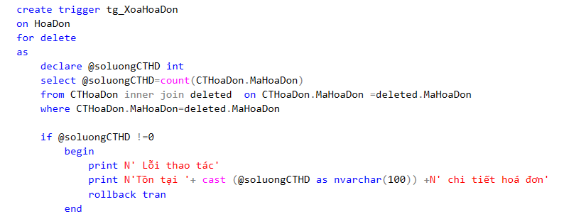

Hình 4.97 Câu lệnh tạo yêu cầu 2 trigger

**Yêu cầu 3**: Cài đặt ràng buộc toàn vẹn khi update hoặc insert số lượng nhập hàng trong bảng chi tiết nhập hàng phải > 0

***Câu lệnh tạo:***

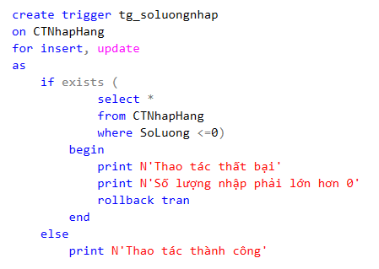

Hình 4.98 Câu lệnh tạo yêu cầu 3 trigger

### Kiểm thử

**Yêu cầu 1:** Thêm thông tin CTDonHang với MaSP=’DD100’ , số lượng đặt là 200 và cho biết Số lượng tồn hiện tại là 120



***===> Kết quả: “thêm thất bại”***



**Câu lệnh kiểm thử 2:** Thêm thông tin CTDonHang với MaSP=’DD100’ , số lượng đặt là 20 và cho biết Số lượng tồn hiện tại là 120



***===> kết quả : Thao tác thành công***

Chi tiết Đơn đặt hàng đã được thêm

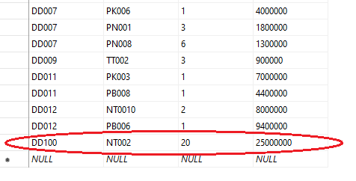

Cập nhật lại số lượng tồn của mặt Hàng có MaSP=’NT002’

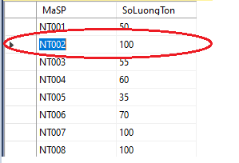

**Câu lệnh kiểm thử 3**: Cập nhật thông tin Chi tiết đơn đặt hàng với Mã đơn đặt là ‘DD100’, Mã sản phẩm ‘NT002’, Số lượng đặt 120.

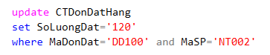

***===> Kết quả chạy:***



**Câu lệnh kiểm thử 4**: Xoá Hoá đơn có Mã hoá đơn ‘HD008’ từ bảng HoaDon



***===> Kết quả:***

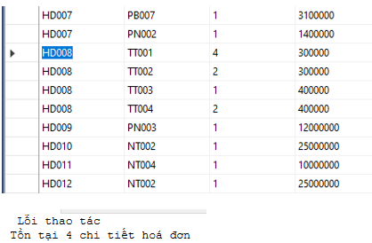

**Câu lệnh kiểm thử 5**: Thêm thông tin cho bảng CTNhaphang với Mã Chi tiết nhập hàng ‘CTNH10000’, Mã phiếu nhập ‘PN009’, Mã sản phẩm ‘NH3009’, số lượng -100

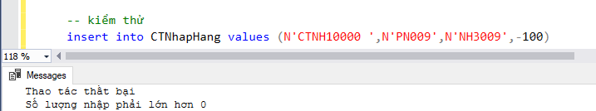

**Câu lệnh kiểm thử 6**: Thêm thông tin cho bảng CTNhaphang với Mã Chi tiết nhập hàng ‘CTNH10000’, Mã phiếu nhập ‘PN009’, Mã sản phẩm ‘NH3009’, số lượng 300

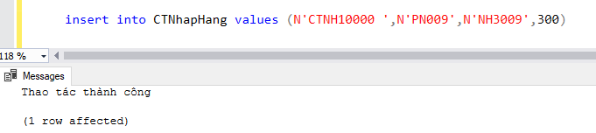

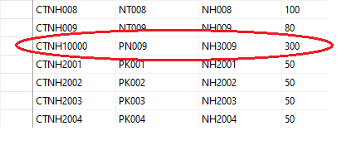

* 1. **Phân quyền**
     1. ***Mô tả chức năng phân quyền***

Cấp phát quyền truy cập cơ sở dữ liệu cho người dùng và các nhóm người dùng,

phát hiện và ngăn chặn những thao tác trái phép của người sử dụng trên cơ sở dữ liệu.

Cấp phát quyền sữ dụng các câu lệnh, các đối tượng cơ sở dữ liệu đối với người dùng.

Thu hồi ( hủy bỏ) quyền của người dùng

Có thể phân quyền cho người dùng trên bảng với quyền được trao có thể gồm [SELECT](https://quantrimang.com/hoc/lenh-select-trong-sql-server-147319), [INSERT](https://quantrimang.com/hoc/lenh-insert-trong-sql-server-147786), [UPDATE](https://quantrimang.com/hoc/lenh-update-trong-sql-server-147807), [DELETE](https://quantrimang.com/hoc/lenh-delete-trong-sql-server-147812), REFERENCES, [ALTER](https://quantrimang.com/hoc/lenh-alter-table-trong-sql-server-148148) hoặc ALL.

Quyền được chỉ định cho người dùng. Có thể là:

Bảng 4.1 Bảng mô tả quyền chỉ định cho người dùng

|  |  |
| --- | --- |
| **Quyền** | **Mô tả** |
| SELECT | Khả năng thực hiện lệnh SELECT trên bảng |
| INSERT | Khả năng thực hiện lệnh INSERT trên bảng |
| UPDATE | Khả năng thực hiện lệnh UPDATE trên bảng |
| DELETE | Khả năng thực hiện lệnh DELETE trên bảng |
| REFERENCES | Khả năng tạo ràng buộc tham chiếu tới bảng |
| ALTER | Khả năng thực hiện lệnh ALTER TABLE trên bảng để thay đổi định nghĩa bảng. |
| ALL | ALL không trao tất cả quyền trên bảng mà trao các quyền theo chuẩn ANSI-92, gồm SELECT, INSERT, UPDATE, DELETE và REFERENCES. |

* doi_tuong

Tên của đối tượng cơ sở dữ liệu mà bạn muốn trao quyền. Trong trường hợp trao quyền trên bảng thì đó là tên bảng.

* nguoi_dung

Tên người dùng sẽ được trao quyền.

* **Cú pháp:**

Use <database name>Grant <permission name> on <object name> to <username\principle>

* + 1. ***Hiện thực ứng dụng***

#### Tạo nhóm người dùng User theo chuyên môn

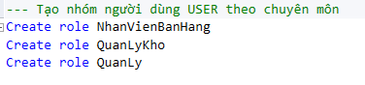

Hình 4.99 Nhóm người dùng user theo chuyên môn

#### Cấp quyền cho nhóm người dùng

a). Cấp quyền cho nhân viên bán hàng:

Cấp quyền cho nhóm người dùng là nhân viên bán hàng các quyền:

* Select các bảng: ChatLieu, MauSac, Nhom, CTHoaDon, CTDonDatHang SoLuongTon
* Select, insert, update các bảng: DonDatHang, KhachHang, HoaDonDD, HoaDon

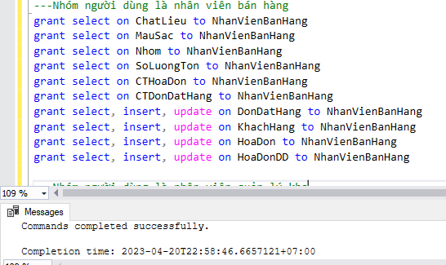

Hình 4.100 Cấp quyền cho nhân viên bán hàng

b). Cấp quyền nhân viên quản lý kho

Cấp quyền cho nhóm người dùng là nhân viên quản lý kho

* Select bảng: NhaCungCap
* Select, insert, update các bảng: NhapHang, CTNhapHang, SoLuongTon

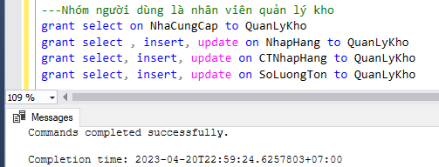

Hình 4.101 Cấp quyền cho nhân viên quản lý kho

c). Cấp quyền nhân quản lý

Cấp quyền cho nhóm người dùng là quản lý là tất cả các quyền trên cơ sở dữ liệu và quyền cấp quyền cho nhân viên

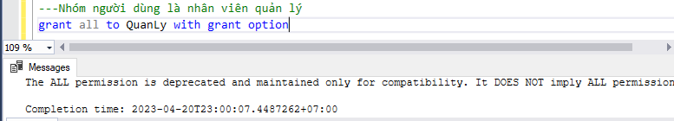

Hình 4.102 Cấp quyền cho nhân viên quản lý

#### Tạo tài khoản đăng nhập user cho người dùng

Tạo các tài khoản đăng nhập, user cho các người dùng ( lưu ý tất cả các tài khoản phải đổi mật khẩu trong lần đăng nhập đầu tiên)

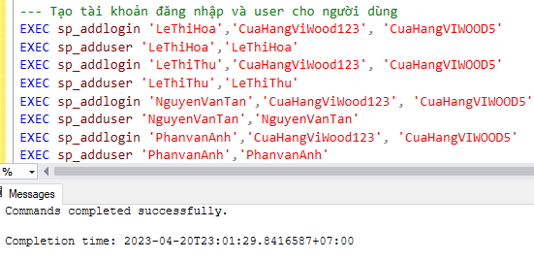

Hình 4.103 Hình tạo tài khoản đăng nhập cho user1

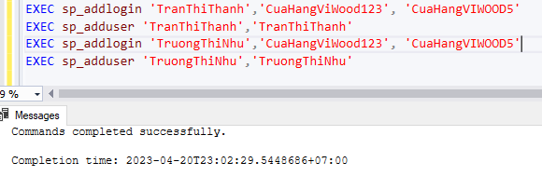

Hình 4.104 Hình tạo tài khoản đăng nhập cho user2

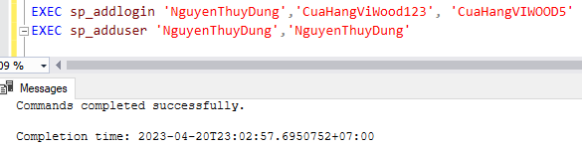

Hình 4.105 Hình tạo tài khoản đăng nhập cho user3

#### Thêm người dùng vào nhóm người dùng:

* Thêm nhân viên Lê Thị Thu vào nhóm nhân viên bán hàng
* Thêm nhân viên Nguyễn Văn Tấn vào nhóm nhân viên bán hàng
* Thêm nhân viên Phan Văn Anh vào nhóm nhân viên bán hàng
* Thêm nhân viên Trần Thị Thanh vào nhóm nhân viên bán hàng
* Thêm nhân viên Trương Thị Như vào nhóm nhân viên bán hàng
* Thêm nhân viên Phan Văn Anh vào nhóm nhân viên bán hàng
* Thêm nhân viên Lê Thi Hoa vào nhóm nhân viên quản lý kho
* Thêm nhân viên Nguyễn Thùy Dung vào nhóm quản lý

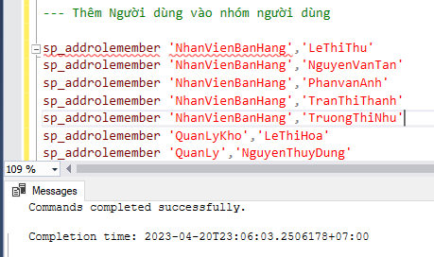

Hình 4.106 Hình thêm người dùng vào nhóm người dùng

* + 1. ***Kiểm thử***
* Câu lệnh kiểm thử cấp quyền cho các user



Hình 4.107 Câu lệnh kiểm thử cấp quyền user

🡺***Kết quả***

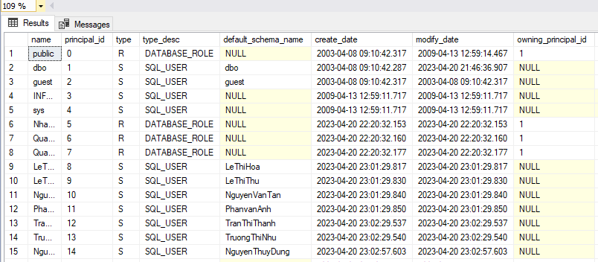

Hình 4.108 Hình kết quả cấp quyền user

* 1. **Ứng dụng phần mềm Tableau phân tích, trực quan hoá dữ liệu và tạo báo cáo thống kê**
     1. ***Hướng dẫn cài đặt***

**Bước 1**: Truy cập đường link để download:

<https://www.tableau.com/products/public/download>

**Bước 2:** đăng ký thông tin để tải

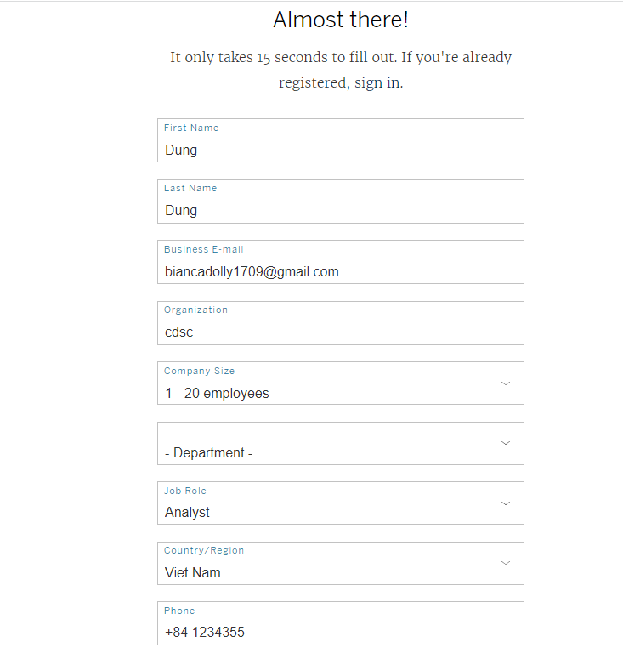

Hình 4.109 Hình đăng ký thông tin download phần mềm Tableau

**Bước 3**: sau khi tải xong mở file vừa tải chọn Install

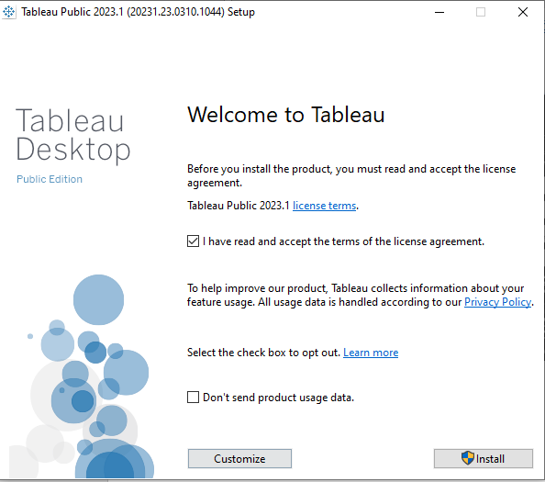

Hình 4.110 Install TabLeau

**Bước 4:** Mở phần mềm sau khi cài đặt xong

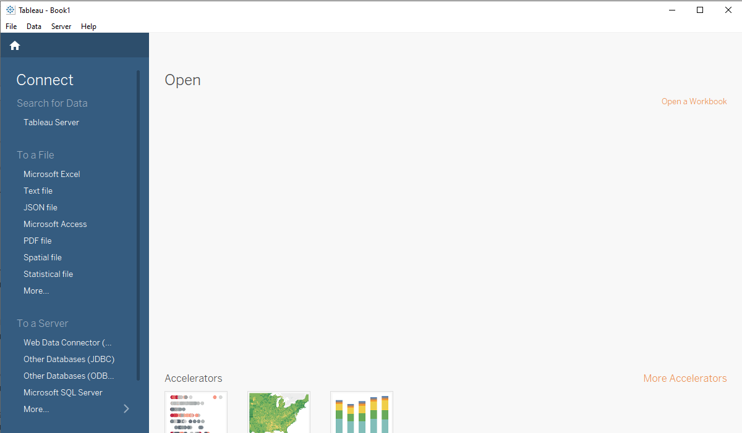

Hình 4.111 Hoàn thành cài đặt Tableau

* + 1. ***Kết nối cơ sở dữ liệu từ SQL Server***

**Bướ**c 1: Sau khi mở phần mềm nhấn chọn ***Microsoft SQL Server*** từ mục ***To a Server***

Hiện lên cửa sổ để người dùng điền thông tin của Server cơ sở dữ liệu vào để kết nối

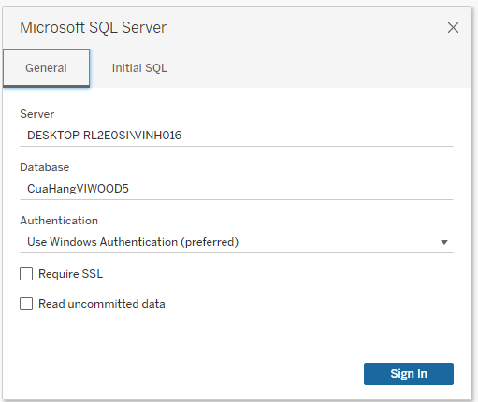

Hình 4.112 Kết nối cơ sở dữ liệu từ SQL Server bước

Ở đây, Server chúng em sử dụng có tên là ***DESKTOP-RL2E0SI\VINH016*** và database là ***CuaHangVIWOOD5 =>*** Chọn ***Sign In*** để kết nối

**Bước 2**: Sau khi kết nối thành công, màn hình sẽ hiện lên thông tin của database lên Tableau

Mục ***Table*** là danh sách các bảng cơ sở dữ liệu mà chúng em đã tạo ở SQL Server, chỉ cần click vào là có thể xem được thông tin dữ liệu có trong bảng

* + 1. ***Sử dụng phần mềm Tableau***

**Bước 1:** Với các bảng dữ liệu cần cho việc phân tích thì ta có thể kéo thả chúng từ mục Table vào khung chính giữa phần mềm

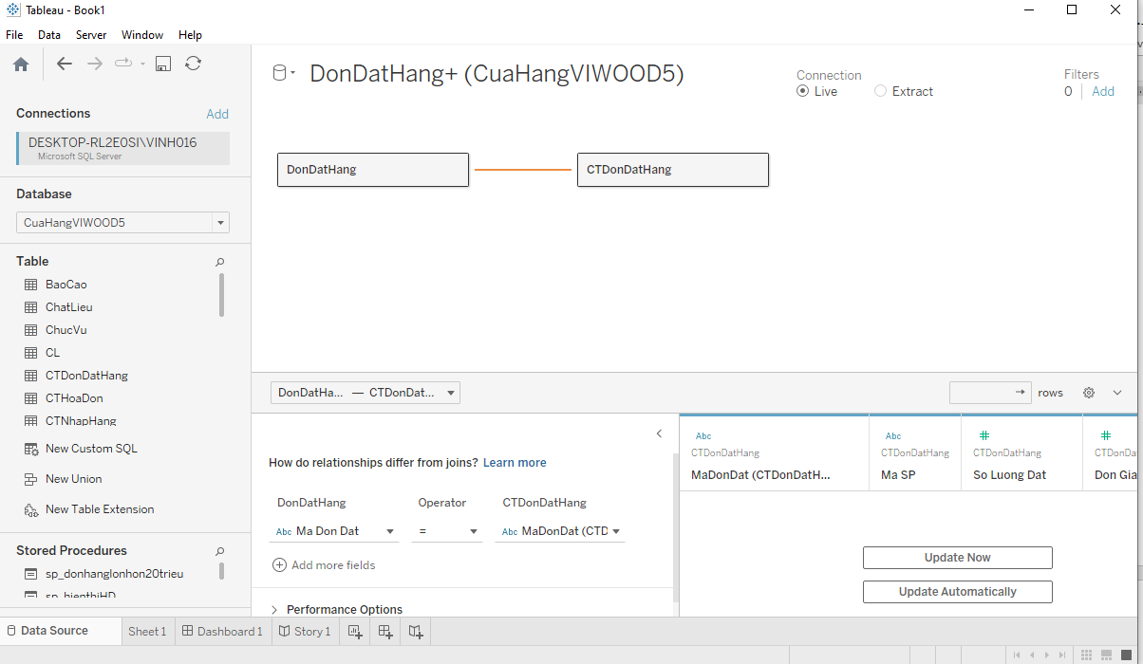

Hình 4.113 Sử dụng phần mềm Tableau

Khi đã có đủ các bảng dữ liệu cho việc phân tích rồi thì chuẩn bị sang bước thống kê và trực quan hoá dữ liệu

Chọn ***Sheet 1*** ở góc trái bên dưới màn hình, hệ thống sẽ đưa ta sang giao diện mới

**Bước 2**: Tại đây ta có thể xây dựng biểu đồ trực quan hoá dữ liệu

Ở đây chúng em muốn thống kê tổng doanh thu theo từng tháng (4 tháng đầu năm 2023) mà cửa hàng đã thu được từ việc bán hàng trực tiếp thông qua Hoá đơn bán hàng, đối tượng cần có đó chính là Tổng trị giá hoá đơn và Ngày lập hoá đơn

Ngày lập hoá đơn là thuộc tính có sẵn trong bảng nên chỉ cần kéo thả vào biểu đồ, còn Tổng trị giá hoá đơn là thuộc tính không có sẵn nên cần thiết lập 1 hàm để tính:

Thanh ***Ruler =>*** chọn ***Analysis =>*** chọn ***Create Calculated Field***

Sử dụng hàm ***Sum*** để tính Tổng trị giá hoá đơn theo từng tháng

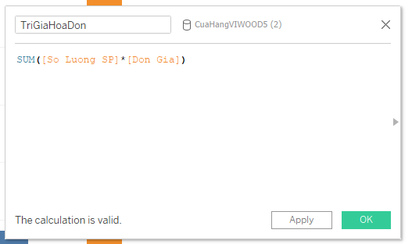

Hình 4.114 Kéo thả thuộc tính trên Tableau

Kéo thả đối tượng thuộc tính vào biểu đồ như hình bên dưới và lựa chọn biểu đồ ở ***Show Me*** góc phải màn hình để trực quan hoá cho người dùng dễ hình dung

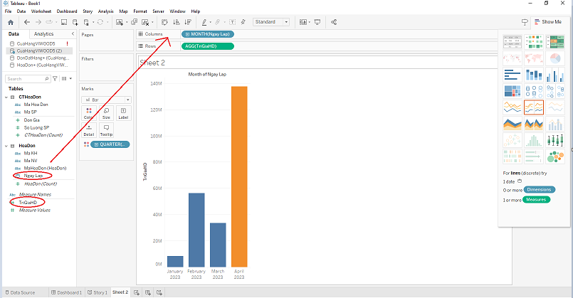

Hình 4.115 Kéo thả đối tượng trên tableau

+ Biểu đồ thống kê doanh thu thu được từ Hoá đơn bán hàng trong 4 tháng đầu năm 2023

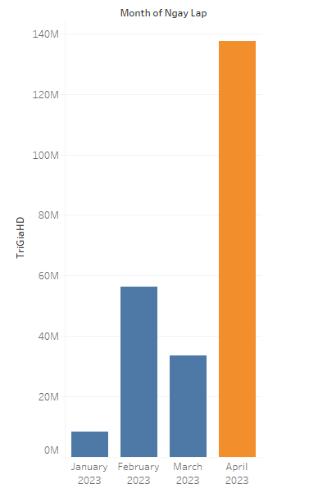

*Hình 4.116 Biểu đồ thống kê hóa đơn bán hàng tháng 4-1*

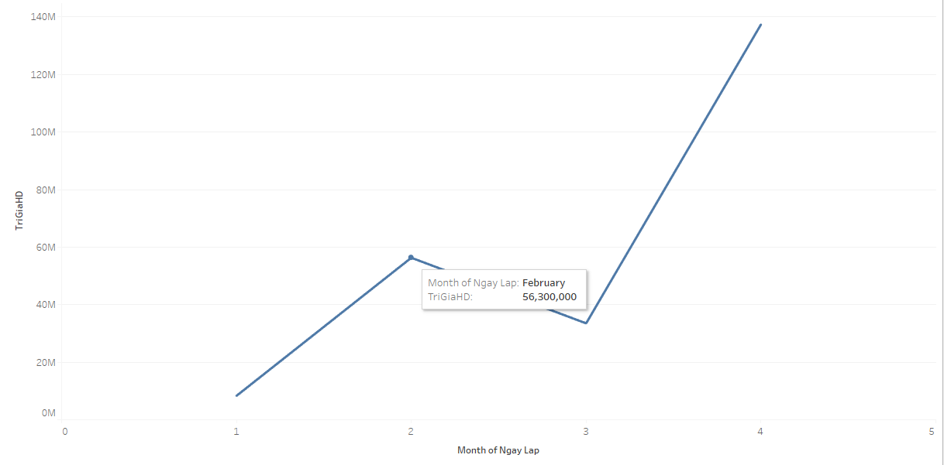

Hình 4.117 Biểu đồ thống kê hóa đơn bán hàng tháng 4-2

+ Ngoài ra chúng ta cũng có thể thống kê được Nhân viên bán hàng kiếm được doanh thu nhiều nhất để từ đó có thêm những chính sách khen thưởng cho nhân viên bán chạy hàng

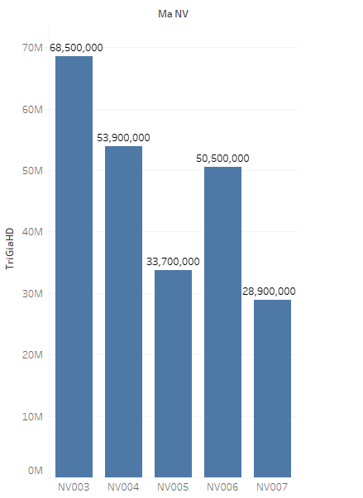

Hình 4.118 Biểu đồ thống kê nhân viên bán hàng bán được nhiều hóa đơn 1

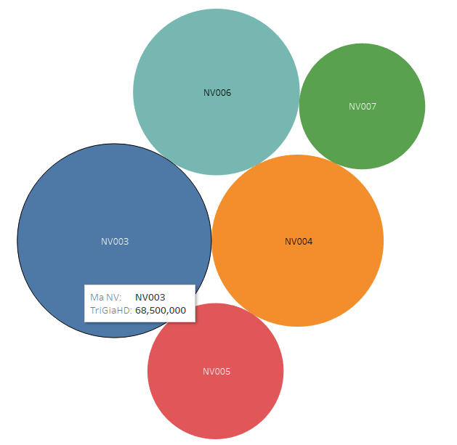

Hình 4.119 Biểu đồ thống kê nhân viên bán hàng bán được nhiều hóa đơn 2

# KẾT LUẬN VỀ ĐỀ TÀI

## Kết quả đạt được

Đồ án học phần về đề tài “QUẢN LÝ BÁN HÀNG TẠI CỬA HÀNG NỘI THẤT VIWOOD” đã hoàn thành bước đầu về hình thành ý tưởng mô tả bài toán, triển khai, phân tích, cài đặt cơ sở dữ liệu thiết thực với đời sống hằng ngày và cài đặt hệ thống quản lý bán hàng.

Phần nào đã áp dụng được các kiến thức đã học để hoàn thành đồ án học phần về các mô hình thực thể thể kết hợp (ERD), mô hình quan hệ dữ liệu. Các câu truy vấn, để giải quyết các tình huống bài toán.

Chúng em đã xác định được các yêu cầu cần thiết phục vụ việc quản lý bán hàng như: tìm hiểu một cách khái quát về hệ thống, cơ cấu tổ chức của cửa hàng. Thông qua đó, tìm ra được các yêu cầu chức năng cần thiết về quản lý bán hàng, quản lý danh mục và hệ thống dữ liệu cần xây dựng.

Sử dụng thành tạo view, trigger, function, strore procedures trong cơ sở dữ liệu một cách thành thạo

Phân tích nghiệp vụ và đưa ra các tình huống cần giải quyết trong đề tài

## Hạn chế

Bên cạnh các kết quả đạt được thì đồ án vẫn còn một số điều không thể tránh khỏi các thiếu xót. Các sơ đồ còn hạn chế, công cụ phân tích còn căn bản, chưa khai thác hết các chức năng của công cụ.

Kỹ năng thể hiện các mô hình thiết kế thông qua việc sử dụng các công cụ thiết kế máy tính chưa chuyên nghiệp, một số thành phần của mô hình còn có độ chuẩn xác chưa cao.

Thời gian có hạn nên nhóm chúng em vẫn chưa tìm hiểu được thêm một số ứng dụng khác có liên quan trong hệ quản trị cơ sở dữ liệu.

## Ảnh hưởng của đồ án

Giúp nhóm chúng em có thêm kiến thức và kinh nghiệm, Là bước tiến để phát triển cho các đồ án và công việc sau nay

Nắm vững kiến thức trọng tâm để tiếp tục phát huy học hỏi thêm những kiến thức nâng cao hơn

Giúp bản thân tích lũy được các kiến thức quan trọng để áp dung vào các môn học sau cũng như công việc sau này

Rút kinh nghiệm về những sai xót và phát triển các kết quả đạt được để đúc kết thành kiến thức áp dụng vào bài khóa luận tốt nghiệp.

# 

# TÀI LIỆU THAM KHẢO

[1]. Trương Xuân Hương (2022), Bài giảng học phần Hệ quản trị cơ sở dữ liệu, Trường Đại hoc Tài Chính – Marketing (lưu hành nội bộ).

[2]. Lê Thị Kim Thoa, Slide bài giảng cơ sở dữ liệu, Trường Đại hoc Tài Chính – Marketing

[4]. Bacs.vn (09-12-2019), TABLEAU LÀ GÌ? NHỮNG ĐIỀU CẦN BIẾT VỀ TABLEAU DATA VISUALIZATION

<https://www.bacs.vn/vi/blog/cong-cu-ho-tro/tableau-la-gi-nhung-dieu-can-biet-ve-tableau-data-visualization-6145.html>

[5]. Sachin Billav, PROJECT REPORT ON DBMS PROJECT,

<https://www.academia.edu/35607798/PROJECT_REPORT_ON_DBMS_PROJECT>

# BẢNG PHÂN CÔNG TRÁCH NGHIỆM THỰC HIỆN ĐỒ ÁN

* **Sinh viên 1:**

**Họ và tên:** *Lê Thị Hoa*

**Mã số SV**: *2021010154*

* **Sinh viên 2:**

**Họ và tên:** *Nguyễn Thùy Dung*

**Mã số SV:** *2021010122*

**TÊN ĐỒ ÁN: QUẢN LÝ BÁN HÀNG TẠI CỬA HÀNG NỘI THẤT VIWOOD**

**🡺Nội dung công việc**

|  |  |  |
| --- | --- | --- |
| **STT** | **Họ tên SV** | **Công việc thực hiện** |
| 1 | Lê Thị Hoa | **Nội dung:** Chương 1,  phần 3.1, phần 3.2,  phần 3.4.1, phần 4.1,  phần 4.4, phần 4.6, phần 4.8 |
| 2 | Nguyễn Thùy Dung | **Nội dung:** Chương 2, phần 2.3, phần 3.4.1, phần 3.4.2, phần 3.4.3  phần 3.3.2, phần 4.2, phần  4.3, phần 4.5, phần 4.7 |

🡺**Thực hiện công việc và đánh giá**

|  |  |  |  |  |
| --- | --- | --- | --- | --- |
| **STT** | **Công việc** | **Sinh viên thực hiên** | **Mức độ hoàn thành** | **Ghi chú** |
| 1 | Nội dung chương 1 Tổng quan về đề tài | Lê Thị Hoa | 90% |  |
| 2 | Nội dung chương 2 cơ sở lý thuyết | Nguyễn Thùy Dung | 85% |  |
| 3 | Giới thiệu lí thuyết | Lê Thị Hoa | 80% |  |
| 4 | Vẽ ERD | Lê Thị Hoa | 90% |  |
| 5 | Mô hình dữ liệu quan hệ | Nguyễn Thùy Dung | 85% |  |
| 6 | Nhập liệu | Lê Thị Hoa  Nguyễn Thùy Dung | 90% |  |
| 7 | Làm câu lệnh select, view | Lê Thị Hoa | 85% |  |
| 8 | Làm lệnh Proc, tạo Trigger | Nguyễn Thùy Dung | 90% |  |
| 9 | Làm lệnh Synonym, index | Nguyễn Thùy Dung | 85% |  |
| 10 | Làm câu lệnh funtion | Lê Thị Hoa | 75% |  |
| 11 | Làm câu lệnh User | Lê Thị Hoa | 75% |  |
| 12 | Chỉnh sửa bài làm | Lê Thị Hoa  ,Nguyễn Thùy Dung | 95% |  |
| 13 | Tìm hướng nghiên cứu tiếp | Lê Thị Hoa  ,Nguyễn Thùy Dung | 80% |  |

*TP. Hồ Chí Minh, tháng 4 năm 2023*

***Ký tên xác nhận***

Sinh viên 1 : Lê Thị Hoa

Sinh viên 2: Nguyễn Thùy Dung